Муниципальное бюджетное образовательное учреждение средняя общеобразовательная школа №2
р.п. Новоспасское

Педагогический проект

Организация проектной деятельности младшего школьника в условиях внедрения ФГОС НОО II поколения

Учитель начальных классов МБОУ СОШ №2
р.п. Новоспасское

Никулина Елена Григорьевна

2013 год.
Содержание

ВВЕДЕНИЕ………………………………………………………………...............  Глава 1. Теоретические основы проектной методики…………………………..  - Из истории проектного метода…………………………….................  - Метод проектов – образовательная технология современной начальной школы. Роль проектной деятельности в решении задач, выдвинутых с внедрением ФГОС……………………………………  - Характеристика проекта………………………………………………  1.3.1. Классификация проектов по доминирующей деятельности учащихся……………………………………………….  1.3.2. Классификация проектов по комплексности и характеру контактов……………………………………………………………….  1.3.3. Классификация проектов по продолжительности……………  Глава 2. Организация проектной деятельности в начальной школе...19-49  - Метод проектирования в начальной школе………………………….  - Методика организации метода проектов в начальной школе…………………………………………………………………...  - Критерии оценки проектов учащихся………………………………..  - Проверка эффективности применения проектной методики для формирования исследовательских умений младших школьников…..………………………………………………………..  - Определение первичного уровня развития исследовательских навыков у младших школьников……………………………………………………..  - Организация работы по развитию у младших школьников исследовательских навыков в процессе обучения и анализ результатов опытно-педагогической работы………………………………………………..................  ЗАКЛЮЧЕНИЕ………………………………………………………………….  ЛИТЕРАТУРА…………………………………………………………………...  ПРИЛОЖЕНИЯ…………………………………………………….................. | 3-4 5-12  5-6  6-9 9-11  10-11  11-12 12  13-14  14-16 16-23  23-34  23-28  28-34 35-36 37-39

ВВЕДЕНИЕ
Сегодня любая школа находится в условиях модернизации образования, поэтому каждому учителю необходимо отмечать те преобразования в обществе, которые диктуют необходимость формирования творчески активной личности, способной эффективно и нестандартно решать жизненные проблемы. В настоящее время все более актуальным в образовательном процессе становится использование в обучении приемов и методов, которые формируют умения самостоятельно добывать новые знания, собирать новую информацию, выдвигать гипотезы, делать выводы и умозаключения. Об этом идет речь и в Федеральном государственном образовательном стандарте начального общего образования, где обозначены личностные характеристики выпускника начальной школы.
При разработке Федеральных государственных образовательных стандартов (ФГОС) второго поколения приоритетом начального общего образования становится формирование у младших школьников умения учиться, создание условий способствующих реализации потенциальных возможностей учащихся, обеспечивающих их личностный рост. [11]
Модель выпускника начальной ступени обучения – творчески развитая личность, которая обладает жизненной и нравственной культурой, осознает ценности образования, проявляет инициативу и творчество.
Миссия школы по реализации творческого потенциала младшего школьника включает:
1. По отношению к учащимся – создание развивающего образовательного пространства, обеспечивающего личностный рост и социализацию
2. По отношению к педагогам – предоставление каждому сферы деятельности, необходимой для реализации интеллектуальных и творческих способностей, повышение уровня педагогического мастерства
3. По отношению к родителям – вовлечение их в совместную деятельность
4. По отношению к социуму – развитие социального партнерства, сетевого взаимодействия, информационной открытости образовательного учреждения.
Образовательное пространство младшего школьника:
• Учебное сотрудничество в поиске информации, умение задавать «умные вопросы»
• Организация совместного действия
•Освоение форм оценивания собственного результата: полидеятельность, совместная работа: кооперация, опробывание своих способностей, получение продукта.[3]
Следовательно, более актуальным становится использование в образовательном процессе приемов и методов, которые формируют умение учащихся самостоятельно добывать новые знания, работать с информацией, делать выводы и умозаключения.
Актуальность данной работы: учителя начальной школы испытывают трудности в осознании новых целей начального образования, отсюда слабая ориентировка в широком арсенале учебных средств, неумение работать в нестандартной учебно-практической ситуации.
Цель настоящего исследования – теоретически обосновать и практически проверить эффективность проектной методики в начальной школе.
Задачи исследования:
- Определить основные понятия, затрагивающие метод проектов на основе анализа литературы.
- Изучить технологию проектного метода обучения и его роль в развитии исследовательских способностей младших школьников.
- Описать виды проектов.
- Описать возможности и особенности использования проектной деятельности на уроках в начальной школе.
- Разработать критерии оценки проектов учащихся.
- Оценить эффективность использования проектной деятельности в формировании исследовательских способностей младших школьников на уроках.
Предметом исследования является метод проектов в формировании исследовательских умений младших школьников.
Объект исследования – исследовательская деятельность младших школьников.
Основные методы исследования:
- изучение передового опыта учителей, работающих по теме;
- наблюдение;
- моделирование;
- педагогический эксперимент;
- статистический анализ результатов;
- обобщение, сравнение.
Гипотеза: если систематически применять метод проектов в начальных классах, то формируются исследовательские умения учащихся.

Глава 1. Теоретические основы проектной методики
  - Из истории проектного метода
Метод проектов не является принципиально новым в мировой педагогике. Он возник еще в начале прошлого столетия в США. Его называли также методом проблем, и связывался он с идеями гуманистического направления в философии и образовании, разработанными американским философом и педагогом Дж. Дьюи, а также его учеником У.Х. Килпатриком.[6]
Дж. Дьюи предлагал строить обучение на активной основе, через целесообразную деятельность ученика, сообразуясь с его личным интересом именно в этом знании. Вот тут-то и важна проблема, взятая из реальной жизни, знакомая и значимая для ребенка, для решения которой ему необходимо приложить полученные знания. Учитель может подсказать новые источники информации, а может просто направить мысль учеников в нужном направлении для самостоятельного поиска, стимулировать интерес детей к определенным проблемам, предполагающим владение определенной суммой знаний и через проектную деятельность, предусматривающую решение одной или целого ряда проблем, показать практическое применение полученных знаний. Другими словами, от теории к практике, соединение академических знаний с прагматическими с соблюдением соответствующего баланса на каждом этапе обучения.
Чтобы ученик воспринимал знания как действительно нужные, ему необходимо поставить перед собой и решить значимую для него проблему. Внешний результат можно увидеть, осмыслить, применить на практике. Внутренний результат: опыт деятельности, соединить в себе знания и умения, компетенции и ценности.
Метод проектов привлек внимание и русских педагогов. Идеи проектного обучения возникли в России практически параллельно с разработками американских педагогов. Под руководством русского педагога С.Т. Шацкого в 1905 году была организована небольшая группа сотрудников, пытавшаяся активно использовать проектные методы в практике преподавания. Позднее, уже при советской власти эти идеи стали довольно широко внедряться в школу, но недостаточно продуманно и последовательно. После революции 1917 года у молодого советского государства хватало других проблем: экспроприация, индустриализация, коллективизация… В 1931 году Постановлением ЦК ВКП(б) метод проектов был осужден, а его использование в школе - запрещено.
Есть несколько причин, по которым метод проектов не смог проявить себя:
- не было учителей, способных работать с проектами;
- не было разработанной методики проектной деятельности;
- чрезмерное увлечение «методом проектов» шло в ущерб другим методам обучения;
- «метод проектов» неграмотно соединили с идеей «комплексных программ»;
- отменили оценки и аттестаты, а индивидуальные зачеты, существовавшие прежде, заменили коллективными зачетами по каждому из выполненных заданий.
В СССР метод проектов возрождать в школе не торопились, а в англоговорящих странах - США, Канаде, Великобритании, Австралии, Новой Зеландии - применяли активно и весьма успешно. В Европе он прижился в школах Бельгии, Германии, Италии, Нидерландов, Финляндии и многих других стран. Разумеется, со временем произошли изменения; сам метод не стоял на месте, идея обросла технологической поддержкой, появились подробные педагогические разработки, позволяющие перевести метод проектов из категории педагогических «произведений искусства» в категорию «практических приемов». Родившись из идеи свободного воспитания, метод проектов постепенно «самодисциплинировался» и успешно интегрировался в структуру образовательных методов. Но суть его остается прежней - стимулировать интерес учеников к знанию и научить практически применять эти знания для решения конкретных проблем вне стен школы.
  - Метод проектов – образовательная технология современной начальной школы. Роль проектной деятельности в решении задач, выдвинутых с внедрением ФГОС.
Проект (от лат. projectus, букв. - брошенный вперед), имеет следующие значения:
1) совокупность документов (расчетов, чертежей и др.) для создания какого-либо сооружения или изделия.
2) Предварительный текст какого-либо документа.
3) Замысел, план. [27]
Проект — это уникальная (в отличие от операций) деятельность, имеющая начало и конец во времени, направленная на достижение заранее определённого результата/цели, создание определённого, уникального продукта или услуги, при заданных ограничениях по ресурсам и срокам, а также требованиям к качеству и допустимому уровню риска.

Метод проектов актуален и очень эффективен. Он дает ребенку возможность экспериментировать, синтезировать полученные знания, развивать творческие способности и коммуникативные навыки, что позволяет ему успешно адаптироваться к изменившейся ситуации школьного обучения.

Какими же могут быть конкретные цели проектного обучения? Ряд исследователей под целями проектного обучения понимают следующее:

1. Способствовать повышению личной уверенности у каждого участника проектного обучения, его самореализации и рефлексии. Указанное становится возможным:

- Через проживание «ситуации успеха» (на уроке или вне урока) не на словах, а в деле почувствовать себя значимым, нужным, успешным, способным преодолевать различные проблемные ситуации;

- Через осознание себя, своих возможностей, своего вклада, а также личностного роста в процессе выполнения проектного задания.

2. Развивать у учащихся осознание значимости коллективной работы для получения результата, роли сотрудничества, совместной деятельности в процессе выполнения творческих заданий; вдохновлять детей на развитие коммуникабельности. Как известно из практики, в любой сфере жизнедеятельности социально важным является умение не только высказать свою точку зрения, свой подход к решению проблемы, но и выслушать и понять другую, и, в случае несогласия, уметь конструктивно (т. е. с желанием использовать позитив, а не разрушить) критиковать альтернативный подход для того, чтобы в итоге найти решение синтезирующее, удерживающее позитивы каждого предложения.

3. Развивать исследовательские умения (анализировать проблемную ситуацию, выявлять проблемы, осуществлять отбор необходимой информации из литературы, проводить наблюдения практических ситуаций, фиксировать и анализировать их результаты, строить гипотезы, осуществлять их проверку, обобщать, делать выводы).

В связи с этим представляется важным выделить характерные черты разных образовательных моделей, определить их особенности, которые могут быть учтены при проектировании.
Поиски ответов не только на вопросы "чему учить?", "зачем учить?", "как учить?", но и на вопрос "как учить результативно?" привели ученых и практиков к попытке "технологизировать" учебный процесс, то есть превратить обучение в своего рода производственно-технологический процесс с гарантированным результатом, и в связи с этим в педагогике появилось направление - педагогические технологии.
Когда мы говорим о педагогических технологиях, часто возникает образ некоего технократического феномена. Само это слово - "технология" - действительно пришло из технического (а скорее производственного) мира, хотя и произошло от греческого искусство, мастерство, умение. Поэтому педагогические технологии имеют два источника.
Первый источник - производственные процессы и конструкторские дисциплины, связывающие тем или иным способом технику и человека, составляющие систему "человек-техника-цель". В этом смысле технология определяется как совокупность методов обработки, изготовления, изменения состояния, свойства, формы сырья, материала в процессе производства продукции. Можно привести и другие определения этого понятия, но, в сущности, все они отражают основные характерные признаки технологии: технология - категория процессуальная; она может быть представлена как совокупность методов изменения состояния объекта; технология направлена на проектирование и использование эффективных экономических процессов.
Второй источник - сама педагогика. Еще А.С.Макаренко называл педагогический процесс особым образом организованным "педагогическим производством", ставил проблемы разработки "педагогической техники".[2] Он отмечал: "Наше педагогическое производство никогда не строилось по технологической логике, а всегда по логике моральной проповеди... Именно поэтому у нас просто отсутствуют все важные отделы производства: технологический процесс, конструкторская работа, нормирование, контроль, оценка и браковка".[13]
Сейчас чётко обозначился переход на гуманистические способы обучения и воспитания детей, что способствует разработке и внедрению новых педагогических технологий. Среди разнообразных направлений новых педагогических технологий наиболее универсальными и востребованными в условиях внедрения ФГОС второго поколения являются обучение в сотрудничестве, метод проектов, игровые технологии и дифференцированный подход к обучению.
Организация проектной деятельности позволяет решить задачи, поставленные перед учителем с внедрением ФГОС общего начального образования, но требует более серьёзного осмысления и соблюдение определённых этапов в деятельности:
- Формирование учебных действий (ЗУНы + развитие широких познавательных интересов, инициативы любознательности);
- Постановка и решение учебных задач (поиск и решение, конкретизация решенной поставленной учебной задачи);
- Система решения учебных задач (система действий направленных на поиск лучшего пути достижения результата в виде реального продукта);
- Отработка технологий создания и реализации проектных задач;
- Формирование учебного сообщества класса.
Образовательное пространство в школе создается на основе изучения запросов и интересов родителей учащихся начальной школы, что определяет направление и содержание вариативной части образовательного процесса. Так в нашей школе в 2011-2012 учебном году из вариативной части выделен 1 час для урока проектной деятельности.
Организационная структура ведения проектной деятельности включает две составляющие: системность и деятельностный подход .
Необходимо построить образовательный процесс так, чтобы ученик сохранил физическое и духовное здоровье, укрепил веру в свои силы, сформировал симпатию к людям, окружающим его в лицее, проявил интерес к содержанию школьной жизни.
Для этого разработаны организационно – управленческие и педагогические действия, которые помогут в преодолении объективных и субъективных трудностей участников образовательного процесса по организации проектной деятельности младшего школьника:
1. Учет возрастных особенностей младшего школьника, использование теории деятельности.
2. Ритмичность и цикличность (фазы) образовательного процесса (годовой цикл-проектирование совместной и индивидуальной деятельности).
3. Использование дополнительных средств вовлечения детей в содержание через проектирование и решение проектных задач.
4. Моделирование проектных задач позволяющее организовывать разновозрастное общение и групповое взаимодействие.
Одно из инновационных направлений развития школы – построение проектной деятельности школьников, вернее, ее первого этапа, ориентированного на начальную школу, где должна происходить пропедевтика проектной деятельности подростка. Прообразом проекта в начальной школе являются проектные задачи, вокруг которых может развернуться вся работа, связанная как с новым подходом к качеству первого этапа школьного образования, так и с подготовкой к следующему шагу – к подростковой школе. Проектные задачи могут дать образовательные результаты только в деятельностной технологии, которая требует изменений и в содержании образования (переход на задачный принцип построения учебного процесса, ориентированность на освоение предметных способов действий и формирование УУД) и в организации образовательного процесса. Следует переход на динамическое расписание и введение коллективных (групповых, парных форм работ учащихся), принципиально новая система оценивания.
  - Характеристики проекта
Проект обладает рядом свойственных ему характеристик, определив которые, можно точно сказать, относится ли вид деятельности к проектам.
- Временность — любой проект имеет четкие временные рамки (это не относится к его результатам); в случае, если таких рамок не имеется, деятельность называется операцией и может длиться сколь угодно долго.
- Уникальные продукты, услуги, результаты — проект должен порождать уникальные результаты, достижения, продукты; в противном случае данный вид деятельности становится серийным.
- Последовательная разработка — любой проект развивается во времени, проходя через определенные ранее этапы или шаги, но при этом содержание деятельности строго ограничивается планом, установленным на начальном этапе.[7]
Несмотря на то, что конечный результат выполнения проекта должен быть уникален, он обладает рядом общих характеристик:
- Выполняется людьми;
- Ограничен доступностью ресурсов;
- Планируется, исполняется и управляется.

В настоящее время проекты классифицируются:

1. По доминирующей деятельности учащихся

2. По комплексности и характеру контактов

3. По продолжительности.

    - Классификация проектов по доминирующей деятельности учащихся

Практико-ориентировочный проект

нацелен на социальные интересы самих участников проекта или внешнего заказчика. Продукт заранее определен и может быть использован в жизни класса, школы, микрорайона, города, государства. Палитра разнообразна - от учебного пособия для кабинета физики до пакета рекомендаций по восстановлению экономики России. Важно оценить реальность использования продукта и его способность решить поставленную проблему. (Приложение №8)

Исследовательский проект

по структуре напоминает подлинно научное исследование. Он включает обоснование актуальности избранной темы, обозначение задач исследования, обязательное выдвижение гипотезы с последующей ее проверкой, обсуждение полученных результатов. При этом используются методы современной науки: лабораторный, эксперимент, моделирование, социологический опрос и другие. (Приложение №5,6,7,9)

Информационный проект

направлен на сбор информации о каком-то объекте, явлении с целью ее анализа, обобщения и представления для широкой аудитории. Выходом такого проекта часто является публикация в СМИ, в том числе в Интернете. Результатом такого проекта может быть и создание информационной среды класса или школы.

Творческий проект

предполагает максимально свободный и традиционный подход к оформлению результатов. Это могут быть альманахи, театрализации, спортивные игры, произведения изобразительного или декоративно-прикладного искусства, видеофильмы и т. п. (Приложение №7)

Ролевой проект.

Разработка и реализация такого проекта наиболее сложна. Участвуя а нем, проектанты берут на себя роли литературных или исторических персонажей, выдуманных героев и т. п. Результат проекта остается открытым до самого окончания. Чем завершается судебное заседание? Будет ли разрешен конфликт и заключен договор?

Конечно, все пять перечисленных целевых направлений деятельности учащихся-проектов реализуются в каждом проекте. В этом смысле любой проект - исследовательский, точно так же как любой - творческий, ролевой, практико-ориентированный или информационный. Поэтому речь идет не о единственной, а о доминирующей направленности деятельности участников того или иного проекта.
    - Классификация проектов по комплексности и характеру контактов

По комплексности (иначе говоря, по предметно-содержательной области) можно выделить два типа проектов.
  - Монопроекты проводятся, как правило, в рамках одного предмета или одной области знаний, хотя могут использовать информацию из других областей знаний и деятельности. Руководителем такого проекта выступает учитель-предметник, консультантом - учитель другой дисциплины. Такие проекты могут быть по литературе, естествознанию, истории, географии, музыке, спорту и т.д. Интеграция осуществляется в данном случае на этапе подготовки продукта и презентации: например, компьютерная верстка литературного альманаха или музыкально-художественное оформление спортивного праздника. Такие проекты могут проводиться в рамках классно-урочной деятельности.

2) Межпредметные проекты выполняются во внеурочное время и под руководством нескольких специалистов в различных областях. Проекты могут различаться и по характеру контактов между участниками. Они могу быть:
- внутриклассными,
- внутришкольными,
- региональными,
- межрегиональными,
- международными.

    - Классификация проектов по продолжительности

Мини-проекты могут укладываться в один урок или менее.

Краткосрочные проекты требуют выделения 4-6 уроков.

Недельные проекты выполняются в группах в ходе проектной недели. Их выполнение занимает 30-40 часов при участии руководителя. Возможно сочетание классных форм с внеклассными (экскурсии, посещение музеев).
Годичные проекты могут выполняться как в группах так и индивидуально. Весь годичный проект выполняется во внеурочное

Глава 2. Организация проектной деятельности в начальной школе.
2.1. Метод проектирования в начальной школе.
При разработке федеральных государственных стандартов второго поколения приоритетом начального общего образования становится формирование общеучебных умений и навыков, а также способов деятельности, уровень освоения которых в значительной мере предопределяет успешность всего последующего обучения.[10]
В настоящее время все более актуальным в образовательном процессе становится использование в обучении приемов и методов, которые формируют умения самостоятельно добывать новые знания, собирать необходимую информацию, выдвигать гипотезы, делать выводы и умозаключения. Общая дидактика и частные методики в рамках учебного предмета призывают решать проблемы, связанные с развитием у школьников умений и навыков самостоятельности и саморазвития. А это предполагает поиск новых форм и методов обучения, обновление содержания образования.
В последние годы эту проблему в начальной школе решают через организацию проектной деятельности. Метод проектов составляет основу проектного обучения, смысл которого заключается в создании условий для самостоятельного усвоения школьниками учебного материала в процессе выполнения проектов.
Метод проектов – педагогическая технология, цель которой ориентируется не только на интеграцию имеющихся фактических знании, но и приобретение новых (порой путем самообразования).
Проект учащегося – это дидактическое средство активизации познавательной деятельности, развития адаптивности и одновременно формирование определенных личностных качеств, которые ФГОС 2010г определяет как результат освоения основной образовательной программы начального общего образования.

Возросший интерес к методу проектов объясняется тем, что он позволяет реализовать основные направления модернизации общего образования:

- Интеграцию учебного содержания;

- Развитие пользовательских навыков в информационных технологиях;

- Формирование информационных, коммуникативных и социальных компетенций;

- Формирование у учащихся особого отношения к себе как к субъекту знаний, практических умений и способностей.

- Самое главное, участие в проекте позволяет приобрести уникальный опыт (как школьникам, так и педагогам), невозможный при других формах обучения.

Я выбрала метод проектов по нескольким причинам:

Во-первых, потому что в условиях классно-урочной системы занятий он наиболее легко вписывается в учебный процесс. Эта технология позволяет достигать поставленных любой программой, стандартом образования целей по любому предмету, сохраняя при этом достижения отечественной дидактики, педагогической психологии, частных методик;

Во-вторых, потому что этот метод гуманистический, обеспечивает не только успешное усвоение учебного материала, но и интеллектуальное и нравственное развитие детей, их самостоятельность, доброжелательность по отношению к учителю и друг другу;

В-третьих, потому, что проекты сплачивают детей, развивают коммуникабельность, желание помочь другим, умение работать в команде и ответственность за совместную работу.

  - Методика организации метода проектов в начальной школе
Последовательность работы над проектом включает в себя следующие этапы:
- Подготовка к выполнению проекта (выявление проблемы, определение круга интересов).
Содержание работы на данном этапе заключается в определение темы и целей проекта, формирование рабочей группы.
- Планирование работы.
Определяются источники информации, способ сбора информации, форма проекта, распределение задач и обязанностей между членами группы (групповой проект).
- Исследование.
Сбор и уточнение информации, решение промежуточных задач. Обсуждение альтернатив, выбор оптимального варианта, сбор информации.
- Формулирование результатов, выводов.
Анализ полученных результатов исследования, информации.
- Защита проекта.
Выбор формы защиты проекта (устный доклад, стендовый доклад, письменный отчёт, реферат и т.д.).
- Оценка результатов проектной деятельности.
Анализ выполнения проекта, достигнутых результатов, дальнейших перспектив. Формы оценки результатов проекта: в ходе коллективного обсуждения, мнение жюри, оценивание по заранее обговоренным критериям оценки.
Использование исследовательских методов, которые определяют последовательность действий:
- определение проблем и задач;
- выдвижение гипотез;
- обсуждение методов исследования и способов оформления конечных результатов;
- сбор, систематизация и анализ полученных данных,
- подведение итогов;
- оформление результатов и выводов;
- презентация проекта.

Работа над проектом включает деятельность педагога и детей. Она распределяется следующим образом по этапам проекта:
Этапы проекта | Деятельность педагога | Деятельность детей
I этап | 1.Формулирует проблему (цель). (При постановке цели определяется и продукт проекта).  2.Вводит в игровую(сюжетную) ситуацию.  3.Формулирует задачу (не жестко). | 1. Вхождение в проблему.  2.Вживание в игровую ситуацию.  3.Принятие задачи.  4.Дополнение задач проекта.
II этап | 4.Помогает в решении задачи.  5.Помогает спланировать деятельность.  6.Организует деятельность. | 5.Объединение детей в рабочие группы.  6.Распределение амплуа.
III этап | 7.Практическая помощь (по необходимости).  8.Направляет и контролирует осуществление проекта. | 7.Формирование специфических знаний, умений, навыков.
IV этап | 9.Подготовка к презентации.  Презентация. | 8.Продукт деятельности готовят к презентации.  9.Представляют (зрителям или экспертам) продукт деятельности.
И.Ф. Свадковский предостерегает учителя от опасности переоценить силы ребёнка, но существует и другая опасность – недооценить эти силы. Следовательно, должен быть найден разумный баланс в «зоне ближайшего развития» ребёнка. [14]
Приступая к проектированию с младшими школьниками, следует учесть, что большинство малышей ещё не имеют постоянных увлечений. Их интересы ситуативны. Поэтому, если тема проекта выбрана, приступать к её выполнению надо немедленно, пока не угас интерес. Затягивание времени может привести к потере мотивации к работе, неудачному результату, незаконченному проекту и отвращению к участию в каких – либо проектах в дальнейшем. Следовательно, выполнять исследование надо на одном дыхании из-за отсутствия у младших школьников способности долговременно и целенаправленно работать в одном направлении. Отсюда вытекает ещё одно условие, которое должно быть соблюдено при организации проектной деятельности младших школьников:
В образовательном учреждении должно присутствовать максимально возможное дидактическое, информационное и материальное обеспечение проектной деятельности. Отсутствие необходимой исследовательской базы, невозможность собрать необходимые данные обычно приводят к поверхностному решению, порождают пустословие.
Несложность проектов обеспечивает успех их выполнения и является стимулом, вдохновляющим ученика на выполнение других, более сложных проектов. (Приложение №1)
«Познавательные процессы у всех разные, но ведь не только ими ценен человек. Старайтесь увидеть в каждом хоть какую – нибудь возможность проявить себя» [17]
  - Критерии оценки проектов учащихся

Продуктивность проектно – учебной деятельности младшего школьника предусматривает готовность к процессу взаимодействия. В ходе выполнения проекта ребёнок выполняет ряд возникающих перед ним задач:
▪Выяснять точки зрения по определённому вопросу.
▪Обращаться за помощью к другим в случае дефицита информации.
▪Формулировать своё мнение, аргументированно его доказывать.
▪Должен управлять собой, выбирая в доброжелательной атмосфере самое верное, рациональное, оригинальное решение.
▪Уметь управлять своим голосом, мимикой и жестами.

Выработка системы оценки проектных работ требует предварительного ответа на следующие вопросы:
- Предполагается ли включение самооценки участников проектных групп в общую оценку проекта?
- Предполагается ли присуждение мест (I, II, III) или номинаций (за лучшее исследование, за лучшую презентацию и т. д.)?
- Предполагается ли оценка проектов по предметам секциям (например, лингвистической, естественно-научной, гуманитарной), или «единым списком»?

Проблемными местами в оценке проектных работ обычно являются:

- Предметная компетентность жюри (жюри должно обязательно включать специалистов по всем предметам, охватываемым проектами данной секции);

- Все участники проектной работы приложили усилия, но не все получили места и номинации.

В этом случае обнародовать рейтинговые оценки всех представленных проектов, чтобы свой итоговый балл видели и те проектанты, которые не удостоились наград. Критерии оценки должны быть выбраны исходя из принципов оптимальности по числу (не более 7-10) и доступности для учащихся каждого возраста. Критерии должны оценивать качество не столько презентации, сколько проекта в целом.

Очевидно, что эти критерии должны быть известны всем проектам задолго до защиты.

Приведу пример перечня критериев оценки проекта учащегося начальной школы. Критерии оценки №1-2 могут быть использованы учителем для оценивания мини- и монопроектов (см. типы проектов)

Критерии оценки №1:
  - Самостоятельность работы над проектом;
  - Актуальность и значимость темы;
  - Полнота раскрытия темы;
  - Оригинальность раскрытия проблемы;
  - Артистизм и выразительность выступления;
  - Как раскрыто содержание проекта в презентации;
  - Использование средств наглядности, технических средств;
  - Ответы на вопросы.

Критерии оценки №2:
- Важность темы проекта;
- Глубина исследования проблемы;
- Оригинальность предложенных решений;
- Качество выполнения продукта;
- Убедительность презентации.

Критерии оценивания №3-4 могут быть использованы для оценивания более глубоких исследовательских проектов учащихся.

Критерии оценки №3.

Балльная система. Максимальное количество баллов – 21.:
- Тип работы (реферативная - 1балл, работа носит исследовательский характер -2 балла);
- Использование в работе известных результатов и фактов (в работе использованы знания школьной программы -1 б, при выполнении работы интересы школьника вышли за рамки школьной программы – 2б);
- Степень новизны полученных результатов (в работе доказан уже установленный факт -1б, в работе получены новые данные – 2б);
- Практическая значимость (работа интересна для ознакомления -1б, работа может быть использована в учебных целях – 2б);
- Оригинальность подхода (традиционная тематика – 1б, работа строится вокруг новых идей – 2б, в работе доказываются новые идеи- 3б);
- Качество оформления работы (работа оформлена аккуратно, описание недостаточно грамотное -1б, работа оформлена аккуратно, описание чёткое, последовательное, грамотное – 2б, работа оформлена изобретательно, использованы нетрадиционные средства);
- Глубина исследования (работа не содержит чётко сформулированные гипотезу, цели и задачи -1б, работа содержит чётко сформулированные гипотезу, цели и задачи -2б, работа содержит чётко сформулированные цели и задачи, собственные выводы, соответствующие поставленным целям - 3б);
- Практическая направленность работы (могут выбираться все критерии) (наличие в работе наблюдений и проводимых опытов -1б, применение анкетирования и социального опроса -1б, изготовление макетов и демонстрационных материалов 1б);
- Качество выступления (доклад зачитывается – 2б, доклад рассказывается, но не объясняется суть работы – 3б, доклад чётко выстроен и показано владение материалом -4б);
- Использование демонстрационного материала (демонстрационный материал не использовался докладчиком -1б, демонстрационный материал использовался докладчиком – 2б);
- Оформление демонстрационного материала (демонстрационный материал предоставлен, но недостаточно качественно оформлен – 1б, демонстрационный материал оформлен грамотно и удачно -2б);
- Владение научной и специальной терминологией (автор владеет базовой терминологией - 1б, использована специальная терминология – 2б);
- Чёткость выводов, обобщающих доклад (выводы имеются, но они не доказаны – 1б, выводы не достаточно чёткие -2б, выводы полно и чётко раскрыты в докладе – 3б);
- Культура выступления (могут выбираться все критерии) (выдержан регламент выступления – 1б, соблюдены этикетные требования к выступлению – 1б, умение чётко и ясно излагать свои мысли – 1б, выразительная речь – 1б);
- Эрудиция автора (могут выбираться все критерии) (отличное знание изучаемой темы – 1б, богатый словарный запас – 1б);
- Качество ответов на вопросы (отвечает на вопросы с некоторыми затруднениями – 1б, чётко и грамотно отвечает на поставленные вопросы -2б).[9]
Критерии оценивания проектно-исследовательских работ школьников №4.
Этап работы над проектом | Критерии, соответствующие этапам | Характеристика критерия
Подготовительный этап | Актуальность | Обоснованность проекта в настоящее время, которая предполагает разрешение имеющихся по данной тематике противоречий
Планирование работы | Осведомленность | Комплексное использование имеющихся источников по данной тематике и свободное владение материалом
Исследовательская деятельность | Научность | Соотношение изученного и представленного в проекте материала, а также методов работы с таковыми в данной научной области по исследуемой проблеме, использование конкретных научных терминов и возможность оперирования ими
Исследовательская деятельность | Самостоятельность | Выполнение всех этапов проектной деятельности самими учащимися, направляемая действиями координатора проекта без его непосредственного участия
Результаты или выводы | Значимость | Признание выполненного авторами проекта для теоретического и (или) практического применения
Результаты или выводы | Системность | Способность школьников выделять обобщенный способ действия и применять его при решении конкретно-практических задач в рамках выполнения проектно-исследовательской работы
Результаты или выводы | Структурированность | Степень теоретического осмысления авторами проекта и наличие в нем системообразующих связей, характерных для данной предметной области, а также упорядоченность и целесообразность действий, при выполнении и оформлении проекта
Результаты или выводы | Интегративность | Связь различных источников информации и областей знаний и ее систематизация в единой концепции проектной работы
Результаты или выводы | Креативность (творчество) | Новые оригинальные идеи и пути решения, с помощью которых авторы внесли нечто новое в контекст современной действительности
Представление готового продукта | Презентабельность (публичное представление) | Формы представления результата проектной работы (доклад, презентация, постер, фильм, макет, реферат и др.), которые имеют общую цель, согласованные методы и способы деятельности, достигающие единого результата. Наглядное представление хода исследования и его результатов в результате совместного решения проблемы авторами проекта
Представление готового продукта | Коммуникативность | Способность авторов проекта четко, стилистически грамотно и в тезисно изложить этапы и результаты своей деятельности
Представление готового продукта | Апробация | Распространение результатов и продуктов проектной деятельности или рождение нового проектного замысла, связанного с результатами предыдущего проекта
Оценка процесса и результатов работы | Рефлексивность | Индивидуальное отношение авторов проектной работы к процессу проектирования и результату своей деятельности. Характеризуется ответами на основные вопросы: Что было хорошо и почему? Что не удалось и почему? Что хотелось бы осуществить в будущем?
Десять из данных критериев предлагается оценивать по десятибалльной шкале. Ее использование позволяет более четко судить о многообразии возможных суждений по качеству проектно-исследовательской работы учащихся; выработать единый уровень требований при критериальном оценивании проектов; уйти от «синдрома боязни» получить низкий балл участниками проектной деятельности. Самое важное, что данная десятибалльная шкала позволит легко ранжировать не только проекты с разной проблематикой в несмежных областях научного знания, но и одной области со сходными объектами и методами исследования. Кроме основных баллов за проектно-исследовательские работы, предлагается выставлять дополнительные баллы за определенные виды проектов и с учетом мнения эксперта.
Выставление дополнительных баллов с учетом вида проектно-исследовательской работы школьников.
Классификация проекта | Вид проекта | Количество дополнительных баллов
По продолжительности | Среднесрочный  Долгосрочный | 1  2
По способу преобладающей деятельности | Исследовательский  Практико-ориентированный  Реферативный  Описательный | 3  2  1  1
По количеству участников | Индивидуальный  Парный  Групповой | 1  1  2
По предметносодержательной области | Монопроект  Межпредметный в смежных областях  Межпредметный в разных областях | 1  2  3
По характеру контактов | Внутришкольный  Межшкольный  Международный | 1  2  4
С учетом координации | С открытой координацией | 1
Апробация | Продолжение исследований по данной тематике  Возможность практического применения  Уже применяется | 1  1  3
Особое мнение эксперта  (с учетом системности) | - | 1–2
Максимальное количество дополнительных баллов |  | 20
Общее максимальное количество баллов за все критерии и с учетом дополнительных баллов – 120. Ранжировать проекты по количеству набранных баллов можно следующим образом:
Ранжирование проектно-исследовательских работ школьников по количеству набранных баллов.
Количество набранных баллов | Уровень проекта
до 60 баллов | Низкий уровень
61-80 | Средний уровень
81-100 | Выше среднего уровня
101-120 | Высокий уровень
Разумеется, предложенные системы оценивания проектно-исследовательских работ учащихся не лишены недостатков. Конечно, могут возникнуть трудности с некоторыми критериями оценки проектно-исследовательских работ учащихся, которые, с одной стороны, нельзя не учитывать, а, с другой, невозможно измерить количественно. Эту проблему возможно решить за счет оценивания некоторых критериев из расчета дополнительных баллов.[8]
Таким образом, предложенные системы оценивания проекта позволяют установить степень подготовленности учащихся, достигнутую в процессе проектно-исследовательской деятельности, а также отдельные качества приобретенных знаний, сформированных умений и навыков.
В настоящее время очень явно прослеживается необходимость унифицирования критериев оценивания проектных работ, т.к. конкурсы проектной деятельности проводятся на школьном, районном, зональном, а затем региональном уровне. И один и то же проект оценивается на всех перечисленных уровнях по разным критериальным показателям. Необходимо признать, что бессистемность оценивания проектно-исследовательских работ учащихся снижает эффективность данной деятельности, т.к. один и тот же проект может получить как высокие баллы, так и достаточно низкие.
  - Проверка эффективности применения проектной методики для формирования исследовательских умений младших школьников
    - Определение первичного уровня развития исследовательских навыков у младших школьников

В ходе работы мною была проведена практическая работа с целью исследования эффективности применения проектной методики для формирования исследовательских умений младших школьников. Исследование проходило в 2010-2011 учебном году. В исследовании принимали участие учащиеся 1 А класса Новоспасской школы №2. Задачи исследования:
- Провести исследование уровня сформированности исследовательских умений младших школьников на начальном этапе эксперимента.
- Провести практическую работу по применению проектной методики для формирования исследовательских умений младших школьников .
- Изучить эффективность проектной методики для формирования исследовательских умений младших школьников.

Исследование состояло из трёх этапов:

1 этап – подготовительный.

2 этап – практический. На данном этапе была проведена практическая работа по применению проектной методики для формирования исследовательских умений на уроках.

3 этап – аналитический. На данном этапе был проведён сравнительный анализ результатов, а так же обработка полученных результатов, сделаны выводы.
В опытно-экспериментальной работе были использованы следующие методики: тестирование, опрос, наблюдения.
В программе эксперимента были предусмотрены следующие условия:
- определены критерии оценивания;
- фиксирование результатов эксперимента проводилось в табличном варианте;
- интерпретация результатов эксперимента представлена в динамике.
Диагностика уровня развития исследовательских навыков
С этой целью был проведён тест, который включает 3 субтеста: 1 – позволяет выявить умение выводить следствия, 2 – умение находить проблему, 3 – умение представлять последствия событий. (Приложение №2)
В результате проведения теста на выявление уровня развития исследовательских навыков были получены следующие результаты (Таблица 1).
Таблица 1
Результаты теста развития исследовательских навыков на констатирующем этапе эксперимента
№ | Ф.И. уч. | следствия | проблемы | события | %, уровень
1. | Абузярова А.. | 5 | 3 | 0 | 53% - низкий
2. | Воронков О. | 5 | 4 | 3 | 80%- средний
3. | Давыдова В. | 4 | 1 | 1 | 40%- низкий
4. | Доронин Ж. | 5 | 2 | 1 | 53%- низкий
5. | Зимин М. | 4 | 0 | 2 | 47%- низкий
6. | Лосев М. | 5 | 3 | 0 | 53%- низкий
7. | Карамушко М. | 5 | 5 | 5 | 100%-высокий
8. | Клёнов В. | 5 | 4 | 4 | 87%- высокий
9. | Зюкуев Д.. | 5 | 5 | 4 | 93%- высокий
10. | Махмутова Л.. | 4 | 4 | 1 | 60%- средний
11. | Морозова И.. | 7 | 5 | 3 | 100%- высокий
12. | Минибаева Э.. | 5 | 0 | 1 | 40%- низкий
13. | Олешкевич Я.. | 3 | 3 | 2 | 53%- низкий
14. | Рахчеев В.. | 2 | 0 | 1 | 20%- низкий
15. | Ретина А.. | 4 | 0 | 3 | 47%- низкий
16. | Сорокин А. | 3 | 2 | 1 | 40%- низкий
17. | Таранова К. | 5 | 2 | 0 | 47%- низкий
18. | Токмаков А. | 5 | 5 | 3 | 87%- высокий
19. | Толмачёва М. | 5 | 4 | 3 | 80%- средний
20. | Хакимова К. | 3 | 5 | 1 | 60%- средний
21. | Хузиахметова | 3 | 1 | 1 | 33%- низкий
22. | Чибишева О. | 3 | 3 | 1 | 47%- низкий
23. | Чикалова А. | 3 | 4 | 1 | 53%- низкий
24. | Шибилист А. | 4 | 4 | 4 | 80%- средний
25. | Якубов А. | 4 | 3 | 2 | 60%- средний
 | Выборочное среднее | 4,24 | 2,88 | 1,92 | 3,39

Из таблицы видим, что 56% детей имеют низкий уровень развития исследовательских навыков, 24% - средний, 20% - высокий уровень. Хуже всего дела обстоят с представлением последствий событий и с умением называть проблему, их выборочное среднее – не превышает трёх из пяти.
В целом, уровень развития исследовательских навыков у младших школьников низкий (Рисунок №1).
Рис. 1. Гистограмма диагностики уровня развития исследовательских навыков на констатирующем этапе эксперимента
Диагностика способности ребёнка к творчеству и изобретательству
С этой целью был проведён тест «Изобретатель». (Приложение №3)
В результате анализа способности ребёнка к творчеству и изобретательству были получены следующие результаты (Таблица 2).
Таблица 2
Результаты теста способности ребёнка к творчеству и изобретательству на констатирующем этапе эксперимента
№ | Ф.И. ученика | Кол-во отгадок | Уровень
1. | Абузярова А.. | 5 | средний
2. | Воронков О. | 11 | высокий
3. | Давыдова В. | 5 | средний
4. | Доронин Ж. | 7 | высокий
5. | Зимин М. | 5 | средний
6. | Лосев М. | 4 | средний
7. | Карамушко М. | 5 | средний
8. | Клёнов В. | 6 | высокий
9. | Зюкуев Д.. | 5 | средний
10. | Махмутова Л.. | 4 | средний
11. | Морозова И.. | 5 | средний
12. | Минибаева Э.. | 4 | средний
13. | Олешкевич Я.. | 4 | средний
14. | Рахчеев В.. | 2 | высокий
15. | Ретина А.. | 4 | средний
16. | Сорокин А. | 0 | низкий
17. | Таранова К. | 4 | средний
18. | Токмаков А. | 1 | низкий
19. | Толмачёва М. | 3 | низкий
20. | Хакимова К. | 4 | средний
21. | Хузиахметова | 2 | низкий
22. | Чибишева О. | 8 | высокий
23. | Чикалова А. | 4 | средний
24. | Шибилист А. | 8 | высокий
25. | Якубов А. | 4 | средний
Результаты этого теста несколько обрадовали, всё-таки многие дети способны к творчеству и изобретательству:
- высокий уровень – 5 чел., 20%;
- средний уровень – 15 чел., 60%;
- низкий уровень – 5 чел., 20% (Рисунок 2).
Рис. 2. Гистограмма диагностики способности ребёнка к творчеству и изобретательству на констатирующем этапе эксперимента
Анализ полученных данных убедил меня в том, что уровень развития исследовательских навыков у младших школьников, особенно такого его компонента, как представление последствий событий и умение называть проблему очень низок. В связи с этим нами было сделано предположение о том, что если систематически применять метод проектов в начальных классах, то формируются исследовательские умения учащихся.
    - Организация работы по развитию у младших школьников исследовательских навыков в процессе обучения и анализ результатов опытно-педагогической работы.
Сущность развития личности ребенка состоит в качественном изменении деятельности, в которую он включен. Там, где ведется самостоятельный поиск решения проблем, осуществляется поиск новых, оригинальных способов их решения, начинается подлинно творческая деятельность учащихся. Учитель в этом случае не передает готовые знания, не учит, а помогает учиться и развиваться, создает такие ситуации, при которых ребёнок сам формирует понятие об изучаемом предмете, овладевает способами поисковой творческой деятельности.
Развить у учащихся необходимые навыки исследования можно лишь через активные мыслительные и практические самостоятельные действия самого ученика. Изучив методику организации проектной деятельности с младшими школьниками, я разработала программу по проектной деятельности и стала её реализовывать на уроке «Проектная деятельность» в своём классе. (Приложение №4)
Для проверки эффективности формирующего этапа эксперимента работы в 2012 году было проведено контрольное обследование детей. Методика контрольного обследования совпадала с методикой констатирующего обследования уровня развития исследовательских навыков у младших школьников (Таблица 4).
Таблица 4
Результаты теста развития исследовательских навыков на контрольном этапе эксперимента
№ | Ф.И. уч. | следствия | проблемы | события | %, уровень
1. | Абузярова А.. | 4 | 4 | 4 | 80%-средний
2. | Воронков О. | 5 | 4 | 5 | 93%-высокий
3. | Давыдова В. | 5 | 4 | 5 | 93%-высокий
4. | Доронин Ж. | 5 | 3 | 5 | 86%-высокий
5. | Зимин М. | 4 | 5 | 5 | 93%-высокий
6. | Лосев М. | 5 | 5 | 4 | 93%-высокий
7. | Карамушко М. | 5 | 5 | 4 | 93%-высокий
8. | Клёнов В. | 5 | 5 | 5 | 100%-высокий
9. | Зюкуев Д.. | 5 | 5 | 4 | 93%-высокий
10. | Махмутова Л.. | 5 | 5 | 5 | 100%-высокий
11. | Морозова И.. | 5 | 5 | 4 | 93%-высокий
12. | Минибаева Э.. | 5 | 5 | 5 | 100%-высокий
13. | Олешкевич Я.. | 5 | 5 | 5 | 100%-высокий
14. | Рахчеев В.. | 5 | 5 | 5 | 100%-высокий
15. | Ретина А.. | 3 | 4 | 5 | 80%-средний
16. | Сорокин А. | 5 | 5 | 3 | 86%-высокий
17. | Таранова К. | 4 | 5 | 5 | 93%-высокий
18. | Токмаков А. | 5 | 5 | 5 | 100%-высокий
19. | Толмачёва М. | 5 | 5 | 5 | 100%-высокий
20. | Хакимова К. | 5 | 4 | 3 | 80%-средний
21. | Хузиахметова | 5 | 0 | 5 | 66%-средний
22. | Чибишева О. | 5 | 5 | 5 | 100%-высокий
23. | Чикалова А. | 4 | 3 | 4 | 73%-средний
24. | Шибилист А. | 5 | 5 | 4 | 93%-высокий
25. | Якубов А. | 4 | 4 | 4 | 80%-средний
 | Выборочное среднее | 4,52 | 4,4 | 4,4 | 4,44
высокий уровень – 19 чел., 76%;
средний – 6 чел., 24%;
низкий уровень не выявлен (Рисунок 3).
Рис. 3. Гистограмма диагностики уровня развития исследовательских навыков на контрольном этапе эксперимента
Повторная диагностика уровня развития исследовательских навыков у младших школьников, показала, что он повысился. Для оценки эффективности формирующего эксперимента нами был проведён сравнительный анализ результатов (Таблица 5).

Таблица 5
Сравнение результатов исследования по первому тесту
Уровни | Констатирующий этап | Контрольный этап
Выше нормы | 0 | 12%
Высокий | 20% | 64%
Средний | 24% | 24%
Низкий | 56% | 0

Для наглядности представим данные на рис. 4.
Рис. 4. Гистограмма изменения уровня развития исследовательских навыков
Уровень развития способности ребёнка к творчеству и изобретательству на контрольном этапе обследовался по методике констатирующего этапа (табл. 6).

Таблица 6
Результаты теста способности ребёнка к творчеству
и изобретательству на контрольном этапе эксперимента
№ | Ф.И. ученика | Кол-во отгадок | Уровень
1. | Абузярова А.. | 7 | высокий
2. | Воронков О. | 13 | высокий
3. | Давыдова В. | 15 | высокий
4. | Доронин Ж. | 16 | высокий
5. | Зимин М. | 8 | высокий
6. | Лосев М. | 13 | высокий
7. | Карамушко М. | 4 | средний
8. | Клёнов В. | 4 | средний
9. | Зюкуев Д.. | 9 | высокий
10. | Махмутова Л.. | 11 | высокий
11. | Морозова И.. | 7 | высокий
12. | Минибаева Э.. | 4 | средний
13. | Олешкевич Я.. | 4 | средний
14. | Рахчеев В.. | 8 | высокий
15. | Ретина А.. | 8 | высокий
16. | Сорокин А. | 6 | высокий
17. | Таранова К. | 5 | средний
18. | Токмаков А. | 4 | средний
19. | Толмачёва М. | 14 | высокий
20. | Хакимова К. | 7 | высокий
21. | Хузиахметова | 4 | средний
22. | Чибишева О. | 19 | высокий
23. | Чикалова А. | 9 | высокий
24. | Шибилист А. | 10 | высокий
25. | Якубов А. | 8 | высокий
Высокий уровень – 18 чел., 72%;
средний – 7 чел., 28%;
низкий уровень не выявлен (Рисунок 5).
Рис. 5. Гистограмма диагностики способности ребёнка к творчеству и изобретательству на контрольном этапе
Повторная диагностика способности ребёнка к творчеству и изобретательству, показала, что ни у кого из учащихся нет низкого уровня развития этой способности. Сравнительный анализ результатов приведён в таблице 7.
Таблица 7
Сравнение результатов исследования по тесту «Изобретатель»
Уровни | Высокий | Средний | Низкий
Констатирующий этап | 20% | 60% | 20%
Контрольный этап | 72% | 28% | 0

Динамику способности ребёнка к творчеству и изобретательству можно увидеть на рис. 6.
Рис. 6. Гистограмма изменения уровня способности ребёнка к творчеству и изобретательству
Таким образом, можно увидеть, что уровень развития исследовательских навыков и способность ребёнка к творчеству и изобретательству повысились. Если по результатам диагностик высокий уровень составлял 20% и 20%, то по результатам контрольного эксперимента – 76% и 72%. Низкий уровень с 56% и 20% понизился до 0%.
Следовательно, проведенное исследование подтвердило правильность выдвинутой нами гипотезы. Приобщение к проектной деятельности нужно начинать в младшем школьном возрасте, когда процесс формирования исследовательских навыков опирается на такие психолого-физиологические особенности этого возраста, как целостное мировосприятие, врожденная любознательность и эмоциональная восприимчивость.

ЗАКЛЮЧЕНИЕ

В ходе данной работы рассматривался метод проектов в начальной школе. Были рассмотрены понятия: «Проектная деятельность», «Метод проекта»; возможности применения метода проектов; разработана методика организации метода проектов в начальной школе; намечены перспективы дальнейшей работы по организации проектной деятельности в образовательном процессе.
Изучение и анализ литературы по данной теме позволил выяснить разработанность этой проблемы в науке. Проблему проектного метода в обучении поставили ещё в прошлом веке, но только в настоящее время эта педагогическая технология получила признание в нашей стране.
В ходе исследования установлено, что проблема организации проектного метода в начальной школе является актуальной для современной образовательной практики, но недостаточно разработанной в педагогической теории и практике. В работе описаны методические приёмы, которые способствуют развитию исследовательских навыков у младших школьников (умение видеть проблему, умение выдвигать гипотезу, умение задавать вопросы, умение давать определение понятиям, умение классифицировать, умение наблюдать, умение проводить эксперимент, умение делать выводы и умозаключения, умение структурировать материал, умение работать с текстом, умение защищать и доказывать свои идеи), что является целью организации проектной деятельности.
Выявлены возможности и условия развития исследовательских навыков у младших школьников в процессе обучения в условиях реализации ФГОС НОО второго поколения.
Дана характеристика проектов по доминирующей деятельности учащихся, по комплексности и характеру контактов, по продолжительности.
Разработаны и представлены критерии оценки развития исследовательских навыков у младших школьников: умение выводить следствия, находить проблему, умение представлять последствия событий и определены на их основе уровни развития исследовательских навыков (высокий, средний, низкий).
Выявлены, обоснованы и экспериментально проверены педагогические условия, обеспечивающие эффективность процесса развития исследовательских навыков у младших школьников: ознакомление младших школьников с содержанием и техникой выполнения исследований, формирование у учащихся умений самостоятельной работы, формирование умений самоконтроля и развитие творческих способностей и инициативы учащихся.
Разработана и апробирована в практике обучения программа по проектной деятельности младших школьников, включающая организацию коллективных, групповых, индивидуальных проектных работ, алгоритмизацию исследовательских этапов, преобладание игровых, проблемных, эвристических и исследовательских методов. Данная программа реализовывалась через занятия на уроке проектной деятельности.
Целенаправленная систематическая работа, проводимая в рамках специально разработанной программы курса «Проектная деятельность» будет способствовать, по-нашему мнению, значительному повышению развития исследовательских навыков у младших школьников.
Описанные выше условия способствуют эффективному развитию у младших школьников исследовательских навыков. Это доказывают полученные нами данные: на контрольном этапе эксперимента, учащиеся показали более высокие результаты развития исследовательских навыков (76% учащихся достигли высокого уровня, 24% - среднего уровня) по сравнению с констатирующим экспериментом 20 % - высокий уровень, 56% - низкий уровень.

Таким образом, использование метода учебных проектов в педагогической работе определяется необходимостью формирования личности XXI века, личности новой эпохи, когда определяющими факторами развития общества будут интеллект человека и информация.

При осуществлении проекта ценны не только его результаты, но и сам процесс, который позволяет учащимся почувствовать себя творческими личностями, свободными от преподавательского диктата, учителю и учащимся - лучше понять друг друга.
Таким образом, задачи, поставленные в начале работы, были решены, цель исследования достигнута, гипотеза подтверждена

ЛИТЕРАТУРА
1. Абъятанова, Л. А., Иванова, Т. А. Развитие мышления и познавательных способностей младших школьников: конспекты занятий, упражнения и задания [Текст] / авт.-сост. Л. А. Абъятанова, Т. А. Иванова. – 2-е изд. – Волгоград: Учитель, 2011. – 87 с.
2. Вахтеров, В. П. Избранные педагогические сочинения [Текст] / Сост. Н. Л. Литвин, Н. Т. Бритаева. – М.: Педагогика, 1987. – 400 с.
3. Воронцов, А. Б. Организация учебного процесса в начальной школе: Методические рекомендации // Серия «Новые образовательные стандарты» [Текст] / А. Б. Воронцов. – М.: ВИТА-ПРЕСС, 2011. – 72 с.
4. Гафитулин, М.С. Проект "Исследователь". Методика организации исследовательской деятельности учащихся [Текст] / М.С.Гафитулин // Педагогическая техника. 2005. - №3. - С. 21-26.
5. Давыдова, Е. Р. Исследовательская деятельность учащихся [Текст] / Е. Р. Давыдова // Начальная школа. – 2010. - №12. – С. 61-62.
6. Долгушина, Н. Организация исследовательской деятельности младших школьников [Текст] /Н.Долгушина//Начальная школа (Первое сентября). - 2006. - №10. - С.8
7. Извеков, В. Ю. Жизненная тема для младших школьников [Текст] / В. Ю. Извеков // Директор школы. – 2008. - №8. – С. 61-66.
8. Леонтович, А. В. Модель организации исследовательской деятельности учащихся [Текст] / А. В. Леонтович // Директор школы. – 2008. - №7. – С. 69-74.

9. Организация регионального конкурса исследований младших школьников «Малая академия»: методическое пособие [Текст] / Под ред. С.Ю. Прохоровой. Ульяновск: УИПКПРО, 2011.- 36с.

10. Примерные программы начального общего образования [Текст]: в 2 ч. Ч. 1. – 2-е изд. – М.: Просвещение, 2009. – 317 с. – (Стандарты второго поколения).
11. Поддьяков, А. Н. Исследовательское поведение. Стратегии познания, помощь, противодействие, конфликт [Текст] / А. Н. Поддъяков. – М.: Просвещение, 2000. – 150 с.
12. Приказ Министерства образования № 373 от 06.10.2009 «Об утверждении Федерального государственного образовательного стандарта начального общего образования» [Электронный ресурс]URL: http://fgos.isiorao.ru/
13. Стоюнин, В. Я. Избранные педагогические сочинения [Текст] / Сост. Г. Г.Савенок. – М.: Педагогика, 1991. – 368 с.
14. Савенков, А. И. Исследовательское обучение и проектирование в современном образовании [Текст] /А. И. Савенков // Школьные технологии. – 2004. - №4. – С. 82.
15. Савенков, А. И. Творческий проект [Текст] /А. И. Савенков // Школьные технологии. – 1998. - №4. – С. 144-148.
16. Савенков, А. И. Самостоятельная исследовательская практика как фактор развития познавательных потребностей младших школьников [Текст] /А. И. Савенков // Первое сентября. – 2005. - №4. – С. 27-29.
17. Савенков, А. И. Одарённый ребёнок в массовой школе [Текст] /А. И. Савенков // Начальная школа. – 2000. - №1. С. 30-33.
18. Савенков, А. И. Содержание и организация исследовательского обучения школьников [Текст] /А. И. Савенков.–М.: «Сентябрь», 2003.– 204с.
19. Савенков, А. И. Психологические основы исследовательского подхода к обучению [Текст] /А. И. Савенков.–М.: Просвещение, 2006. – 434с.
20. Савенков, А. И. Исследовательское обучение – возможность преодолеть «образовательный предел» [Текст] /А. И. Савенков // Директор школы. – 2003. - №10. - С. 25-40.
21. Савенков, А. И. Принципы исследовательского обучения [Текст] /А. И. Савенков // Директор школы. – 2008. - №9. – С. 50-55.
22. Савенков, А.И. Научим детей видеть проблемы [Текст] /А. И. Савенков//"Одарённый ребёнок". – 2003.-№1.
23. Савенков, А.И. Научим детей задавать вопросы и выдвигать гипотезы. [Текст] /А. И. Савенков //"Одарённый ребёнок". – 2003.-№2.
24. Савенков, А.И. Научим детей давать определения понятиям и классифицировать. [Текст] /А. И. Савенков //"Одарённый ребёнок". – 2003.-№3.
25. Савенков, А.И. Познание в действии или как провести эксперимент. [Текст] /А. И. Савенков //"Одарённый ребёнок". – 2003.-№4.
26. Субботина, Л. Ю. Развитие воображения детей. Популярное пособие для родителей и педагогов [Текст] / Л. Ю. Субботина. – Ярославль: Академия развития, 1996. – 240 с.
27. Философский словарь [Текст] / Под ред. И. Т. Фролова. – 4-е изд. – М.: Политиздат, 1980. – 444 с.
28. Шатилова М.Ю. Проектирование в начальной школе: от замысла к реализации. Издательство: Учитель, 2011.
29. Якимов, Н.А. Проектно-исследовательская деятельность младших школьников [Текст] /Н.А.Якимов// Исследовательская работа школьников. – 2003.- №1. – С. 48-51.

ПРИЛОЖЕНИЯ
Приложение №1
Памятка выполняющему творческий проект
Ты вступаешь на путь проектирования. Путь этот сложен и тернист. Но не пугайся. Результат обязательно будет! Согласись, что все предметы, окружающие нас, появились в результате такого процесса. Прочти эти советы и начинай!
1. Выдели и осознай проблемы.
Чем бы ни занимались люди, всегда возникают проблемы, требующие решения. Твоя проблема должна быть оформлена в виде краткого описания. Нужно четко сформулировать, что ты собираешься делать.
2. Не зацикливайся! Расширяй кругозор! Разбуди в себе талант исследователя! Копи идеи!
Следующий шаг - найти как можно больше информации по твоей проблеме. Записывай все, что на твой взгляд, может помочь тебе. Включай эскизы, диаграммы. Продумай:
- функции (для выполнения каких функций нужен объект?);
- время (как долго ты будешь решать эту проблему?);
- материалы (какие материалы имеются в твоем распоряжении?);
- внешний вид (какому дизайну ты отдашь предпочтение?);
Работая над проектом, помни, что простые идеи - часто лучшие идеи!
3. Не распыляйся! Не расслабляйся!
Сейчас ты должен составить план работы над своим проектом. Запиши, что и в каком порядке ты будешь делать. Тщательно продумай, сколько времени необходимо тебе, какое оборудование понадобится.
4. Не замыкайся!
Не бойся спросить совета у окружающих тебя людей. Твои вопросы говорят не о скудости твоего интеллекта, а о гибкости твоего сознания, желании добиться оптимального, качественного решения проблемы.
5. Оцени себя сам! Будь объективен!
Решил ли ты проблему? Может быть, тебе необходимо изменить свой проект. А может быть, начать заново. Очень небольшое количество идей безупречно; всегда есть путь для улучшения!
Успехов!

Приложение№2
Тест на выявление уровня развития исследовательских навыков.
Инструкция №1: Дай как можно полные и оригинальные ответы:
- «Что произойдёт, если дождь будет лить не переставая?»
2. «Что произойдёт, если все животные начнут говорить человеческим голосом?»
- «Что произойдёт, если все горы вдруг превратятся в сахарные?»
4. «Что произойдёт, если у тебя вырастут крылья?»
5. «Что произойдёт, если солнце не зайдёт за горизонт?»
Инструкция №2: Поставь необычную проблему, связывающую два указанных понятия. Например, пара жук – кресло. Проблема: «Жук купил кресло. Как он его доставит к себе домой?».
Компас – клей. Синица – сестра. Мухомор – диван. Учитель – ветер. Шляпа – пчела.
Инструкция №3: Продолжи предложения:
В горах нельзя громко кричать потому, что…
Птицы начали вить гнёзда потому, что…
Ласточки начали летать низко над землёй потому, что…
Зимой у деревьев образуется более плотная древесина, чем летом, потому, что…
Птицы полетели на юг потому, что…
Оценка: каждый удачный ответ оценивается в 1 балл, подсчитывается сумма баллов, переводится в %.
Критериями результатов теста послужили:
- умение выводить следствия;
- умение находить проблему;
- умение представлять последствия событий;
В соответствии с критериями, были выделены уровни развития исследовательских навыков у младших школьников:
80-100% - высокий уровень развития исследовательских навыков характеризуется умением выводить следствия, находить проблему, умением представлять последствия событий.
60-80% - средний уровень развития исследовательских навыков характеризуется тем, что ребёнок не всегда видит проблему, в некоторых случаях не может вывести следствие и представить последствие событий.
Менее 60% - низкий уровень развития исследовательских навыков характеризуется тем, что ребёнок не умеет видеть проблему, не умеет вывести следствие и представить последствие событий.

Приложение №3
Тест «Изобретатель»
Инструкция:
На этих двух страницах нарисованы незаконченные фигурки. Если ты добавишь к ним дополнительные линии, у тебя получатся интересные предметы или сюжетные картинки. Дай как можно больше вариантов отгадок рисункам. Чем больше, тем лучше.
Постарайся придумать такую картинку или историю, которую никто другой не сможет придумать. Сделай ее полной и интересной, добавляй к ней новые идеи.
Придумай интересное название для каждой картинки и напиши его внизу под картинкой.
На выполнение этого задания отводится 10 минут.
Оценка: каждый удачный ответ оценивается в 1 балл, суммируется. Критерий этого теста – количество вариантов отгадок. Уровни развития способности: высокий (6 и более отгадок), средний (4-5 отгадок), низкий (меньше 4 отгадок).

Бланк заданий

Фамилия ________________ Имя ____________________ Дата_______________

1 | 2
3 | 4

5 | 6
7 | 8
9 | 10

Приложение №4
Рабочая программа по проектной деятельности.
Пояснительная записка
Данная рабочая программа рассчитана на 1 час в неделю, 34 часа в год.
Происходящие изменения в современном обществе требуют развития новых способов образования, педагогических технологий, нацеленных на индивидуальное развитие личности, творческую инициацию, выработку навыка самостоятельной навигации в информационных полях, формирование у учащихся универсального умения ставить и решать задачи для разрешения возникающих в жизни проблем — профессиональной деятельности, самоопределения, повседневной жизни. Архиважным становится воспитание подлинно свободной личности, формирование у детей способности самостоятельно мыслить, добывать и применять знания, тщательно обдумывать принимаемые решения и чётко планировать действия, эффективно сотрудничать в разнообразных по составу и профилю группах, быть открытыми для новых контактов и культурных связей.
В Концепции модернизации российского образования на период до 2010 года ставится задача по формированию «целостной системы универсальных знаний, умений, навыков, а также опыта самостоятельной деятельности и личной ответственности обучающихся, то есть ключевых компетенций, определяющих современное качество содержания образования». Образование в результате модернизации неизбежно должно перейти на два основания – знаньевую и компетентностную парадигмы. Формирование ключевых компетентностей, к которым относится проектная компетенция, должно стать одним из результатов общего среднего образования, а проектирование и проектная деятельность – новым содержанием.
В настоящее время современная школа должна обеспечить функциональную грамотность и социальную адаптацию обучающихся на основе приобретения ими компетентного опыта в сфере учения, познания, профессионольно-трудового выбора, личностного развития, ценностных ориентаций и смыслотворчества.
Актуальность программы обусловлена тем, что в настоящее время педагогическая практика испытывает следующие затруднения:
- у обучающихся не сформированы инструментальные навыки и умения логического и творческого мышления;
- низкий уровень развития у младших школьников способности самостоятельно мыслить, искать новые сведения, добывать необходимую информацию;
- обучающиеся привыкают работать в типовых ситуациях и не видят перспективы своего роста в усвоении учебного содержания;
- младшие школьники не получают возможности для реализации и удовлетворения познавательных потребностей;
- обучающиеся не владеют приёмами поэтапного выполнения учебных исследований.
Цели программы: трансформировать процесс развития интеллектуально-творческого потенциала ребёнка путём совершенствования его исследовательских способностей в процессе саморазвития.
Задачи программы: развитие познавательных потребностей и способностей младших школьников; обучение детей младшего школьного возраста специальным знаниям, необходимым для проведения самостоятельных исследований; формирование и развитие у детей младшего школьного возраста умений и навыков исследовательского поиска; формирование у младших школьников и педагогов представлений об исследовательском обучении как ведущем способе учебной деятельности.
Ожидаемые результаты освоения программы
Обучающийся будет знать:
- основные особенности проведения исследований разных видов;
- методы исследований;
- правила выбора темы и объекта исследования;
- основные логические операции, их отличительные особенности;
- правила успешной презентации проекта.
Обучающийся будет уметь:
- самостоятельно выбирать тему и объект исследования;
- правильно определять круг вопросов и проблем при выполнении исследовательской работы;
- выделять главное и второстепенное в собранном материале;
- выделять из текста основные понятия и давать им определения;
- классифицировать предметы, процессы, явления;
- выявлять и обозначать замеченные парадоксы;
- ранжировать выдвигаемые идеи;
- делать выводы и умозаключения;
- указывать пути дальнейшего изучения объекта;
- презентовать свою работу.
Обучающийся сможет решать следующие жизненно- практические задачи:
- самостоятельно добывать , обрабатывать , хранить и использовать информацию по волнующей проблеме;
- реализовывать право на свободный выбор.
Обучающийся способен проявлять следующие отношения:
- без коммуникативных затруднений общаться с людьми разных возрастных категорий;
- работать в коллективе, группе;
- презентовать работу общественности.
Распределение часов по разделам программы
Введение – 10 ч
Групповой проект – 6 ч
Индивидуальный проект – 8 ч
Групповой проект социального характера- 8 ч
№ п/п | Темы занятий | Количество часов |  | Требования к уровню подготовки обучающихся (результат) | Дата проведения | Примечания
№ п/п | Темы занятий | Теория | Практика
Введение (10ч)
1. | Проект? Проект! | 1 |  | Знать понятие проекта, предмет изучения.
2-3 | Как выбрать тему проекта? Какими могут быть проекты? | 1 | 1 | Знать правила выбора темы и объекта исследования. Уметь делать выводы и умозаключения.
4 | Основные методы исследования. Как задавать вопросы? |  | 1 | Знать основные особенности проведения исследований разных видов.
5 | Учимся выделять главное и второстепенное. Схема исследования. |  | 1 | Знать основные логические операции, их отличительные особенности. Уметь выделять главное и второстепенное в собранном материале.
6 | Защита исследовательской работы. Секреты успешного выступления. |  | 1 | Знать правила успешной презентации проекта.
7 | Роль исследовательской деятельности. Учимся видеть проблемы. | 1 |  | Уметь выделять из текста основные понятия и давать им определения.
8 | Методы исследования. Как провести эксперимент? | 1 |  | Знать основные методы исследований.
9 | Выполняем логические операции. Творческое воображение.. |  | 1 | Знать основные методы исследований. Уметь классифицировать предметы, процессы, явления.
10 | Учимся делать выводы и умозаключения. Пиктограммы. |  | 1 | Знать основные методы исследований.
Групповой проект «Путешествие в Скороговорию» (6ч)
11 | Совместное планирование выполнения практического задания. Выдвижение идеи (мозговой штурм). |  |  | Уметь самостоятельно выбирать тему и объект исследования.
12 | Обоснованный выбор способа выполнения задания. |  |  | Уметь правильно определять круг вопросов и проблем при выполнении исследовательской работы.
13 | Как выбрать друга по общему интересу? (группы по интересам). |  |  | Уметь ранжировать выдвигаемые идеи.
14 | Групповые работы на уроке, в том числе и с ролевым распределением работы в группе. | 1 | 1 | Уметь делать выводы и умозаключения. Уметь выделять главное и второстепенное в собранном материале.
15 | Индивидуальные творческие работы на уроке по выбранной тематике. | 1 | 1 | Уметь правильно определять круг вопросов и проблем при выполнении исследовательской работы.
16 | Выставки творческих работ детей, защита групповых проектов. |  | 2 | Знать правила успешной презентации проекта. Уметь презентовать свою раб.
Индивидуальный исследовательский проект «Моя семья» (8ч)
17 | Выбор темы и способа выполнения индивидуального исследовательского проекта. | 1 |  | Знать основные методы исследований. Уметь самостоятельно выбирать тему и объект исследования.
18 | Составление плана выполнения индивидуального исследовательского проекта. |  | 1 | Уметь правильно определять круг вопросов и проблем при выполнении исследовательской работы.
19-20 | Индивидуальные творческие работы на уроке по выбранной тематике. |  | 2 | Знать основные методы исследований. Уметь делать выводы и умозаключения. Уметь выделять главное и второстепенное в собранном материале.
21-24 | Выставки творческих работ, защита индивидуальных исследовательских проектов. |  | 4 | Знать правила успешной презентации проекта. Уметь презентовать свою работу.
Групповой проект социального характера
« Наш любимый детский сад» (8ч)
25 | Выбор темы и способа выполнения группового проекта социального характера (подарки детскому саду). |  | 1 | Уметь самостоятельно выбирать тему и объект исследования.
26 | Создание групп по интересам, по способам выполнения задания. |  | 1 | Уметь делать выводы и умозаключения.
27 | Составление плана выполнения проекта социального характера. |  | 1 | Уметь правильно определять круг вопросов и проблем при выполнении исследовательской работы.
28-30 | Выполнение творческих работ на уроке по выбранной тематике. |  | 3 | Знать основные методы исследований. Уметь делать выводы и умозаключения.
31-33 | Выставки творческих работ, защита проектов. |  | 3 | Знать правила успешной презентации проекта. Уметь презентовать свою работу.
34 | Подведение итогов выполнения группового проекта социального характера (поход в детский сад) |  | 1 | Знать основные методы исследований. Уметь делать выводы и умозаключения.

Приложение№5
Проект «Эта удивительная соль»
Направление: естественнонаучное.
Выполнил : ученик 1 А класса МОУ Новоспасская СОШ №2 Зюкуев Данил.
Характеристика проекта: индивидуальный, долгосрочный, исследовательский, межпредметный.
Объект исследования: соль.
Предмет исследования: свойства соли.
Цель проекта: формировать представление о соли как о необходимом для человека продукте.
Задачи:
1. Узнать какая бывает соль. 2. Выяснить, откуда берется соль. 3. Узнать, как можно использовать соль. 4. Исследовать свойства соли опытным путем. 5. Найти сведения о соли в разных художественных произведениях. 6.Стимулировать познавательную активность, создавать условия для исследовательской деятельности. 7. Развивать творческие способности коммуникативные навыки детей. 8. Развивать воображение, любознательность, уверенность в своих силах. 9. Воспитывать интерес и любовь к устному народному творчеству посредством сказок, пословиц, поговорок, образных выражений.
Форма презентации: сообщение с демонстрацией компьютерных слайдов.
1 этап. Подготовительный.
Определение темы, цели, содержания проекта.
2 этап. Планирование.
Цель: выработка плана действий, изучение источников информации (книги, энциклопедии, интернет-материалы)
3 этап. Сбор информации.
Цель: анализ плана действий и полученных данных, уточнение дальнейших шагов по реализации проекта.
4 этап. Промежуточное обсуждение.
Работа с собранным материалом, его оформление.
Цель: анализ достигнутых результатов.
- Чему научился, работая над проектом.
- Как выполнял свою работу?
- Появились ли у тебя свои идеи по продолжению проекта?
5 этап. Выполнение презентации проекта.
Цель этапа: обобщение и систематизация собранных материалов, выполнение презентации проекта.
6 этап. Презентация проекта.
Цель: представить работу.
Работа по этапам проекта. Ход исследования.
История возникновения идеи проекта.
Летом мы всей семьёй ездили на море. Там я научился плавать. Мама сказала, что на море плавать легче, потому что вода солёная. Мне стало интересно узнать о других свойствах соли.
Образцы соли.
- Морская.
- Пищевая, поваренная соль.
- Каменная.
- Соль для ванн.
Сбор информации об использовании человеком различных видов соли.
Как добывают соль.
Способы добычи соли разных видов, места добычи.
Как соль используется в моей семье.
- Для приготовления блюд.
- Для заготовки овощей на зиму (квашение капусты, засолка огурцов).
- В лечебных целях.
- В косметических целях.
Произведения, в которых встречается соль.
- Русская народная сказка «Соль».
- Русская народная сказка «Каша из топора».
- Рассказ М.Горького «Соль».
- Румынская народная сказка «Соль в кушанье».
- Буддийская притча «Глупец и соль» и т.д.
Пословицы и поговорки о соли.
Без соли не вкусно, без хлеба не сытно.
Без соли и хлеб не естся, без соли и стол кривой.
На хлебе, на соли, да на добром слове.
Без соли, без хлеба — худа беседа.
Соли не жалей, так и есть веселей.
Пуд соли вместе съесть. Соли нету, так и слова нету.
От хлеба-соли и царь не отказывается .
Недосол на столе, пересол на спине.
Щепотка соли делает сахар слаще .
Без хлеба, без соли никто не обедает.
Без хлеба, без соли худая беседа (половина беседы).
В начале и в конце обеда, для счастья, съешь кусочек хлеба с солью. И др.
Загадки про соль.
В воде родится, а воды боится.
В земле родится,
На солнце вырастает,
В воде умирает.
Родился в воде, растет на огне,
мать увядает, опять умирает.
Белый камень из горы
Всегда стоит на столе.
Кто его не ест,
Тот вкуса не знает.
Что в избе за белая Марья?
Отдельно - я не так вкусна, но в пище — каждому нужна.
Свойства соли, опыты.
- Растворимость.
В ходе проведения данного опыта ребенок взял 3 стакана с водой, сахар, соль, гречку. Наполнил стаканы водой и в каждый стакан насыпал по ложке одного из веществ, помешал в каждой емкости ложкой. Вместе с ребенком мы понаблюдали за реакциями, в результате сахар и соль растворились, а крупинки гречки опустились на дно. Вывод: соль растворяется в воде.
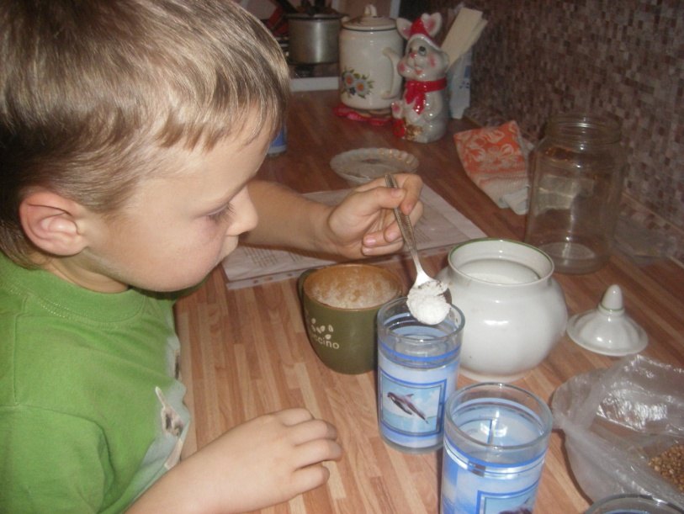
2. Как влияет соль на свойства воды.
В ходе проведения данного опыта подготовили мелкую соль, большую емкость, сырое яйцо и воду. Заполнили посуду до половины водой, аккуратно опустили яйцо в воду- оно утонуло и осталось лежать на дне.
Затем достали яйцо из воды, насыпали порядка 10 чайных ложек соли размешали до полного растворения и снова погрузили яйцо в воду. На этот раз яйцо всплыло на поверхность. Вывод: плотность солёной воды больше, плавать в солёной воде легче.
3. Кристаллы соли.
Ребенок подготовил соль мелкого помола, 2 стакана, х/б нить, блюдце. В оба стакана налил горячую воду, и, постоянно помешивая, в каждый стакан всыпал соль до тех пор, пока она не перестала растворяться. Поставил стакан на некотором расстоянии друг от друга, соединил их нитью, так, чтобы ее большая часть провисала между ними, а концы касались дна в каждом стакане. Подставили блюдце под провисающую нитку, оставили в таком расположении на несколько дней, и ребенок увидел как на нитке и блюдце наросли кристаллы соли.
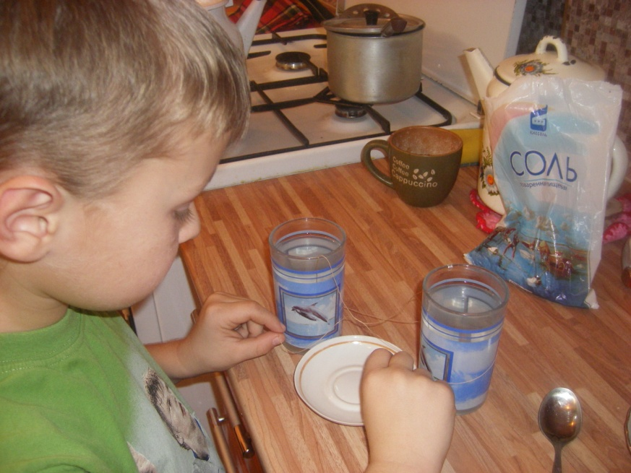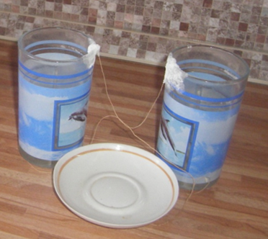
Заключение.
По итогам работы следуют выводы, что соль - это белое порошкообразное или кристаллическое вещество без запаха, растворяется в воде, кристаллизуется, уплотняет жидкость. Часто встречается в художественных произведениях. В жизни человека играет важную роль и используется в медицине, косметологии, пище и т.д.

Перспектива.
Изучение свойств и получение йодированной соли в домашних условиях.
Для работы над проектом используются следующие источники информации:
- Интернет
- Рассказы взрослых
- Энциклопедия
- Сборник сказок

Приложение №6
Проект «Замерзание воды».
Направление: естественнонаучное
Выполнил : ученик 1 А класса МОУ Новоспасская СОШ №2 Якубов Альжан.
Характеристика проекта: индивидуальный, долгосрочный, исследовательский, межпредметный.
Объект исследования: вода.
Предмет исследования: образование льда.
Цель проекта: изучить процесс замерзания воды.
Задачи:
1. Вспомнить сказки, в которых идёт речь о замерзающей воде и льде. 2. Определить, что такое вода и какими свойствами она обладает. 3. Узнать, при каких условиях образуется лёд. 4. Провести эксперимент «Замерзание воды». 5. Определить список дополнительных ингредиентов для эксперимента . 6.Определить, сколько времени необходимо для замерзания различных растворов. 7. Выяснить, вода с каким ингредиентом замёрзнет быстрее. 8. Узнать, в каких местах на земле лёд не тает. 9. Выяснить значение льда в жизни человека.
Форма презентации: сообщение с демонстрацией компьютерных слайдов.
Ход исследования.
История возникновения идеи проекта.
Летом было очень жарко. Мы с мамой положили в морозильную камеру несколько бутылок с напитками. Потом я заметил в камере лёд и узнал, что в одних бутылках напитки замёрзли и превратились в лёд, а в других стали просто очень холодными. Мне стало интересно узнать, как образуется лёд, как быстро замерзают различные жидкости.
Сказки, в которых есть лёд.
Снегурочка
Заюшкина избушка
По щучьему велению
Лиса и волк
Снежная королева.
Определение свойств воды.
Прозрачная, текучая, растворитель, бесцветная, не имеет запаха.
Условия образования льда.
Вода в условиях понижения температуры превращается в лёд. В домашних условиях – в морозильной камере.
Проведение эксперимента.
Выбор ингредиентов для эксперимента.
Соль и сахар в качестве ингредиентов выбраны не случайно, как наиболее часто встречающиеся водные растворы. Варенье – это составляющая фруктового льда. Перец и йод выбраны из простого любопытства.
Цели опытов
- Определить сколько времени необходимо для замерзания воды с разными ингредиентами;
- Выяснить, вода с каким ингредиентом замёрзнет быстрее.
Ход эксперимента.
Заполнить формочки для льда различными растворами( с сахаром, солью, вареньем, перцем, йодом и др.), поставить в морозильную камеру, Наблюдать за процессом и скоростью замерзания жидкостей, вынимая формочки через каждые 30 минут.
Результаты эксперимента
Зафиксировать время, через которое замерзали жидкости.
Места на Земле, где лёд не тает.
Арктика, Антарктида, высокие горы.
Использование льда.
- Зимнее жилище эскимосов – иглу;
- Зимние забавы – катание с гор на санках и коньках;
- Создание ледяных скульптур;
- Для охлаждения напитков и продуктов;
- В медицинских целях – для охлаждения ушибов;
- В косметических целях (тонизирующее и антистрессовое действие).
Практическая часть.
Создание новогодних ёлочных украшений из цветного льда.
Заключение.
- Вода – это прозрачная жидкость, без цвета и запаха, способная превращаться в лёд.
- Условием для образования льда является холод.
- В сказках встречается описание льда.
- В ходе эксперимента выяснилось, что чистая вода замерзает быстрее растворов.
- На Земле есть места, где лёд никогда не тает.
- В жизни человека лёд играет значительную роль.

Приложение №7
7.4. Проект «Удивительный мир красок»
Направление: исследовательское
Выполнила : ученица 2 А класса МБОУ СОШ №2 р.п. Новоспасское Морозова Ирина.
Характеристика проекта: индивидуальный, долгосрочный, исследовательский, межпредметный.
Объект исследования: краски.
Предмет исследования: происхождение, состав и виды красок.
Цель проекта: формировать представление о происхождении и многообразии красок.
Задачи:
1. Узнать историю возникновения красок.
2. Выяснить, какие виды красок бывают.
3. Узнать, как можно получить при смешивании различные цвета красок.
4. Узнать значения цвета.
5. Найти сведения о красках в художественных произведениях.
6. Приготовить краски в домашних условиях.
7. Провести опыт по окрашиванию белого цветка.
Форма презентации: сообщение с демонстрацией компьютерных слайдов.
Ход исследования
История возникновения идеи проекта.
Я очень люблю рисовать. В художественной школе мы рисовали различными красками и материалами. Мне стало интересно узнать, какие виды красок существуют и как люди придумали краски.
История возникновения красок.
Без красок наш мир был бы серым, поэтому человек всегда стремился найти способ разукрасить действительность. В доисторические времена краски получали из цветной глины и растертых в порошок минералов. Чем богаче и сложнее делалась жизнь, тем больше цветов требовалось, чтобы запечатлеть ее. Видимо, поэтому о начале развития человечества судят по древней живописи на скалах.
Пещерные жители рисовали на камнях то, что их окружало: бегущих животных и охотников с копьями. Окись железа придавала краске красноватый или желтый цвет. Темные оттенки древние люди получали, добавляя к краске черный древесный уголь. Первобытные художники замешивали свои краски на животном жире, чтобы они лучше держались на камне. Такая окраска долгое время оставалась липкой и влажной, так как животные жиры не так легко высыхают на воздухе, как современные краски.
Следует отметить, что эти первобытные краски очень похожи на современные и по составу, и по методу изготовления. Животные жиры, правда, уже не применяются, но газовая сажа используется как черный пигмент. Первобытный человек, приготавливая краску, растирал сырье между плоскими камнями, а в настоящее время используют с этой целью специальные мельницы, которые перетирают материалы.
Такие краски нельзя было хранить дольше одного дня, так как при контакте с воздухом они окислялись и затвердевали. Работать с этими красками было сложно: темные краски с содержанием угля высыхали медленнее, чем светлые оттенки с большим содержанием охры.
Некоторые краски долгое время оставались баснословно дорогими. Синюю краску ультрамарин получали из ляписа, который везли из Ирана и Афганистана. Этот минерал стоил так дорого, что художники использовали ультрамарин лишь в исключительных случаях, если заказчик соглашался заплатить за краску заранее.
Красную и жёлтую краску делали из охры – окиси железа. Её так же использовали для рисования по телу и лицу.
В дальнейшем люди для изготовления красок стали использовать желтки яиц, мёд, различные масла.
Значение цвета.
Белый цвет - символ чистоты и совершенства
Красный цвет – символ жизненной энергии.
Оранжевый цвет - символ созидания.
Желтый цвет - символ смеха и радости.
Зеленый цвет – символ гармонии и уравновешенности.
Голубой цвет – символ спокойствие.
Синий цвет - символ вдохновения.
Фиолетовый цвет - символ высшей доброты, любви и мудрости.
Черный - загадочный и таинственный цвет.
Виды красок, их особенности и назначение.
Акриловые краски  водяные краски  верховые краски  восковые краски  гримировальные краски  керамические краски  краски для волос  краски для ткани | краски для полиграфии  масляные краски  переплётные краски  силикатные краски  смесевые краски  эмульсионные краски  краска для татуировки и др.
Художественные произведения, в которых называются краски и цвета.
«Белая уточка» (Русская народная сказка)
«Сказка о Иван - царевиче и Сером Волке»(В. Жуковский)
«Красная шапочка» (Ш. Перро)
«Красные башмачки» (Г.Х.Андерсен)
«Красный вагон» (Е. Пермяк)
« Белая змея» (Братья Гримм)
«Синие листья» (В.А. Осеева)
«Белое и желтое» (Ю. Коваль) и др.
Загадки
Кто в беретке ярко-красной,
в черной курточке атласной?
На меня он не глядит,
Все стучит, стучит, стучит.
(Дятел)
Разноцветно коромысло
Над дорогою повисло.
Семь цветов - одна дуга,
Это чудо -... (Радуга). и др.
Проведение эксперимента №1.
Выбор ингредиентов для эксперимента.
Акварельные краски различных цветов.
Цель опытов:
Определить какой цвет получится при смешивании различных красок.
Ход эксперимента
Смешивать на палитре краски различных цветов. Фиксировать полученные результаты.

Результаты эксперимента
Красная + жёлтая = оранжевая
Красная + зелёная = коричневая
Красная + белая = розовая
Синяя + жёлтая = зелёная
Чёрная + жёлтая = серая
Синяя + белая = голубая

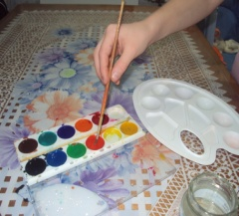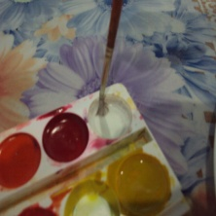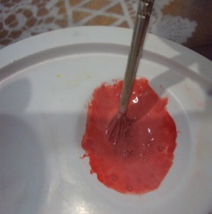

Проведение эксперимента №2.
Окрашивание цветка.
Цель эксперимента:
Выяснить, растворяется ли краска в воде.
Ход эксперимента.
Взять белый цветок (хризантема, тюльпан или др.), поставить в воду, окрашенную с помощью акварельных красок в любой яркий цвет. Через 3 часа начнётся окрашивание лепестков в цвет воды. Через 12 часов лепестки приобретут цвет воды.
Вывод: краска растворилась в воде и попала вместе с водой в лепестки цветка.
Практическая часть
Изготовление красок в домашних условиях.
Цель: создание безопасных красок для младщего брата.
Взять половину килограмма муки, добавила 5 столовых ложек соли и 2 столовые ложки растительного масла. Все это перемешать миксером, затем полученную массу разлить в отдельные баночки, добавить пищевой краситель (свекольный сок, морковный сок, сок петрушки, какао, для оранжевого цвета смешать сок моркови со свекольным), перемешать до однородной массы.

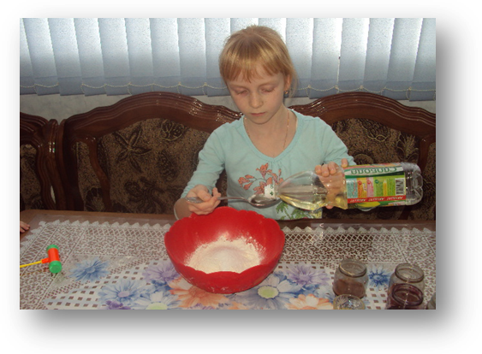
Заключение
- Первые краски появились в первобытные времена.
- Существует много разных видов красок (в зависимости от их качеств и назначения).
- У каждого цвета есть своё значение.
- В ходе эксперимента выяснилось, что можно получить нужный цвет при смешивании других красок.
- Краски растворяются в воде.
- В художественной литературе много произведений, в которых встречается название цвета.
- Можно изготовить краски в домашних условиях.
- С помощью красок можно окрасить белые цветы.

Приложение №8
Проект «Наш любимый детский сад»
Направление: социальное
Выполнили : ученики 2 А класса МБОУ СОШ №2 р.п. Новоспасское. Характеристика проекта: коллективный, долгосрочный, надпредметный.
Объект исследования: куклы для театрализованного представления.
Предмет исследования: происхождение, виды театральных кукол.
Цель проекта: формировать представление о происхождении и многообразии театральных кукол, оказать помощь детскому саду.
Задачи:
1. Узнать историю возникновения театральных кукол в разных странах.
2. Выяснить, какие виды театральных кукол бывают.
3. Изготовить театральные куклы и декорации для кукольной постановки.
4. Подготовить театрализованное представление для воспитанников детского сада.
Форма презентации: показать театрализованное представление с использованием различных видов театральных кукол.
Ход исследования
История возникновения идеи проекта.
Учащиеся с удовольствием вспоминают свой детский сад и его сотрудников. Возникла идея сходить в гости в свой садик. Нужно приготовить подарок, сюрприз для малышей. Малыши любят сказки. Надо им показать сказку.

История возникновения театральных кукол.
Учащиеся разбиваются на группы и собирают информацию о возникновении кукол в разных странах.
Виды театральных кукол.
Группы во главе с руководителем собирают информацию о видах театральных кукол.
Изготовление театральных кукол.
Каждая группа выбирает сказку и готовит декорации и кукол-персонажей в технике своего вида.
Практическая часть.
Каждая группа демонстрирует показ своего кукольного спектакля перед воспитанниками детского сада.

Заключение.
- Существуют различные виды театральных кукол.
- В разных странах своя история возникновения театральных кукол.
- Сказки можно инсценировать с помощью театральных кукол и декораций.
- В ходе постановки кукольных спектаклей развиваются творческие способности.
- В художественной литературе много произведений, которые можно инсценировать в кукольном театре.

Приложение№9
Проект «Бумажная планета»
Направление: исследовательское
Выполнила : ученик 2 А класса МБОУ СОШ №2 р.п. Новоспасское Зюкуев Данил.
Характеристика проекта: индивидуальный, долгосрочный, исследовательский, межпредметный.
Объект исследования: бумага.
Предмет исследования: происхождение, состав и виды бумаги.
Цель проекта: формировать представление о происхождении и многообразии видов бумаги.
Задачи:
1. Узнать историю появления бумаги.
2. Выяснить, из чего делают бумагу и какие виды бумаги бывают.
- Найти сведения о бумаге в художественных произведениях, устном народном творчестве.
- Провести опыт с бумагой.
- Изготовить бумагу в домашних условиях.
Форма презентации: сообщение с демонстрацией компьютерных слайдов.
Ход исследования
История возникновения идеи проекта.
Пожалуй, что бумага – это один из самых распространенных материалов. Куда бы мы не обратили внимание, скорее всего вы найдём бумагу, ведь бумага – это не только информационный носитель, но и упаковочный материал, средство гигиены, строительный материал, платежное средство, фильтр, электрический изолятор и многое, многое другое! Трудно представить себе, как могло бы выглядеть современное общество, если бы не было бумаги.
Без бумаги невозможно себе представить современный мир. Без нее не было бы газет, журналов, книг. Я очень люблю читать. Я могу найти большое множество различных книг. А как давно появилась бумага? Из чего она сделана? Можно ли самому изготовить бумагу в домашних условиях? На эти вопросы я попытался найти ответы.
История возникновения бумаги.
Древнейшие люди рисовали пиктограммы (надписи – рисунки) на пальмовых листьях с помощью острой рыбьей косточки, вырезали эти рисунки на костях животных.
Древние китайцы писали свои иероглифы тушью (специальной жидкостью) с помощью кисточки на бамбуковых дощечках и шелковых свитках. Финикийцы тоже писали составом, похожим на тушь, на глиняных черепках. На сырой глине деревянной палочкой выдавливали клинышки жители Междуречья.
А в древнем Новгороде в ходу была береста – берёзовая кора, на ней надписи делали с помощью заострённой палочки – «писала».
Из чего делают бумагу.
В разных концах земли искали более удобный материал для письма.
Первым специально созданным для письма материалом стал папирус. Изготовление папируса возникло в древнем Египте примерно около 3,5 тысяч лет до нашей эры. Его готовили из тростника, произрастающего в низовьях Нила. Тростник освобождали от наружного зелёного слоя, а белую сердцевину разрезали ножом на тонкие узкие полоски. Затем полоски обрабатывали, сушили под прессом и разглаживали гладким камнем.
Папирус не только является ближайшим предком бумаги, но и передал ей свое название. На многих языках бумага до сих пор называется папирусом: по-немецки – папир, по-французски – папье, по-английски – пэйпер. Папирус не отличался прочностью: сделанный из него лист нельзя было складывать или перегибать. Поэтому из него стали делать длинные ленты, которые наматывали на палочку с ручкой. Получались свитки, на которых переписывали книги и документы.
Полагают, что русское слово бумага происходит от татарского слова "бумуг", что значит хлопок. Впервые на Руси бумага появилась в середине 13 века, когда хан Батый для сбора дани переписал населения Руси на бумаге, которую привёз из завоёванного им Китая.
Бумага собственного производства появилась на Руси во второй половине 14 века в царствование Ивана Грозного. Начало массового бумажного производства в России было положено Петром I. Для изготовления бумаги по царскому указу в армии и на флоте собирали отслужившие срок паруса, несмоленые канаты, веревки и тряпье. Всем людям предлагалось приносить остатки изношенных вещей в "за вознаграждение", с крестьян брали "тряпичный" налог.
Сейчас бумагу делают из древесины. Она остаётся одним из самых распространённых канцелярских товаров. Бумага служит не только для письма и печати, она находит самое широкое применение везде.
Виды бумаги, её назначение.
Сейчас имеется около 5000 сортов бумаги, которые можно поделить на три основных класса:
1. Собственно бумага (гигиеническая, оберточная и печатная).
2. Картон.
3. Строительный картон (для облицовки и изоляции).
Бумага в устном народном творчестве.
Пословицы.
Без следа на снегу, без имени на бумаге.
Береста не станет бумагой.
Бумага терпит, перо пишет.
Бумажная вина не прощеная (т. е. кто на бумаге виноват).
В бумагу огонь не завернешь.
Гладко было на бумаге, да забыли про овраги.
Горячий уголь не завернуть в бумагу.
Даже у листа бумаги есть и лицевая и оборотная сторона.
На деле прав, а на бумаге виноват.
Перо скрипит, бумага молчит.
Что на печати, то и на бумаге.
Опыт «Непромокаемая бумага».
Реквизит
- Бумажное полотенце
- Стакан
- Пластиковая миска или ведёрко, в которое можно налить достаточное количество воды, чтобы она полностью покрыла стакан
Ход опыта
- Сминаем бумажное полотенце и кладем его на дно стакана.
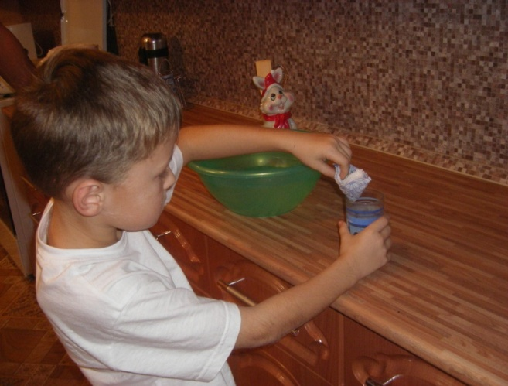
- Переворачиваем стакан и убеждаемся, что комок бумаги остаётся на месте.
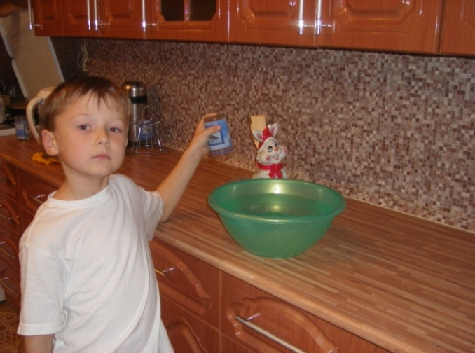
- Медленно опускаем перевёрнутый стакан в миску с водой. Стараемся держать стакан как можно ровнее, пока он не скроется под водой полностью.
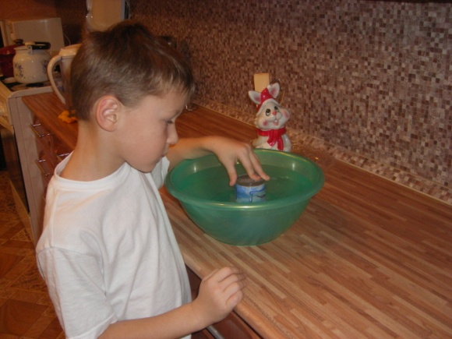
- Вытаскиваем стакан из воды и стряхиваем с него воду. Переворачиваем стакан дном книзу и достаем бумагу. Убеждаемся, что она осталась сухой.
Объяснение.
Воздух занимает определённый объём. В стакане есть воздух, в каком бы положении он не находился. Когда я переворачивал стакан кверху дном и медленно опускал в воду, воздух остался в стакане. Вода из-за воздуха не может попасть в стакан. Давление воздуха оказывается больше, чем давление воды, стремящейся проникнуть внутрь стакана. Полотенце на дне стакана остаётся сухим. Если стакан под водой перевернуть набок, воздух в виде пузырьков будет выходить из него и вода сможет попасть в стакан.
Вывод: воздух может удержать воду.

Эксперимент «Изготовление бумаги в домашних условиях».
Цель: изготовить бумагу из старых газет и исписанных тетрадных листов
Ход эксперимента.
Разорвать бумагу на мелкие кусочки и поместить их в таз. Налить в таз воды и оставить на ночь.
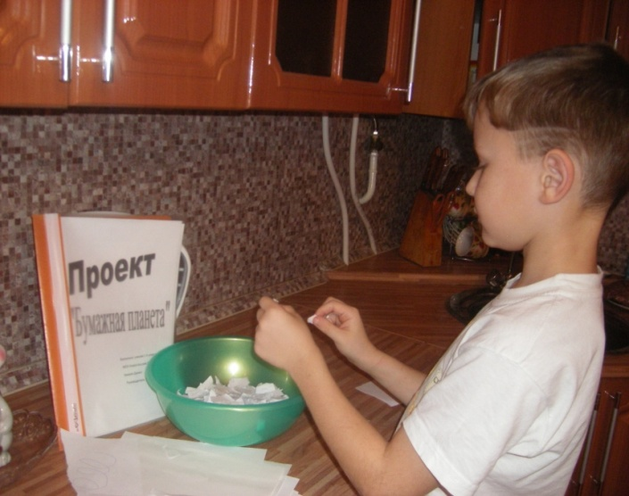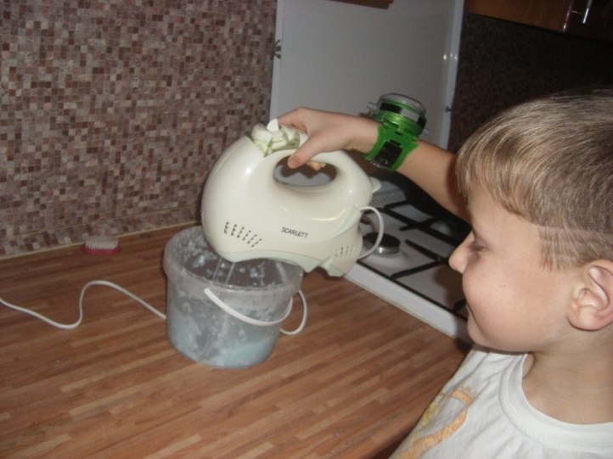
Далее добавить большое количество воды и размолоть бумагу миксером так, чтобы можно было различить мелкие кусочки или волокна бумаги. Затем на квадратную рамку натянуть ткань капроновых колготок. Концы завязать. Размолотую в миксере массу выложить на рамку с сеткой и оставить сушиться на ночь.
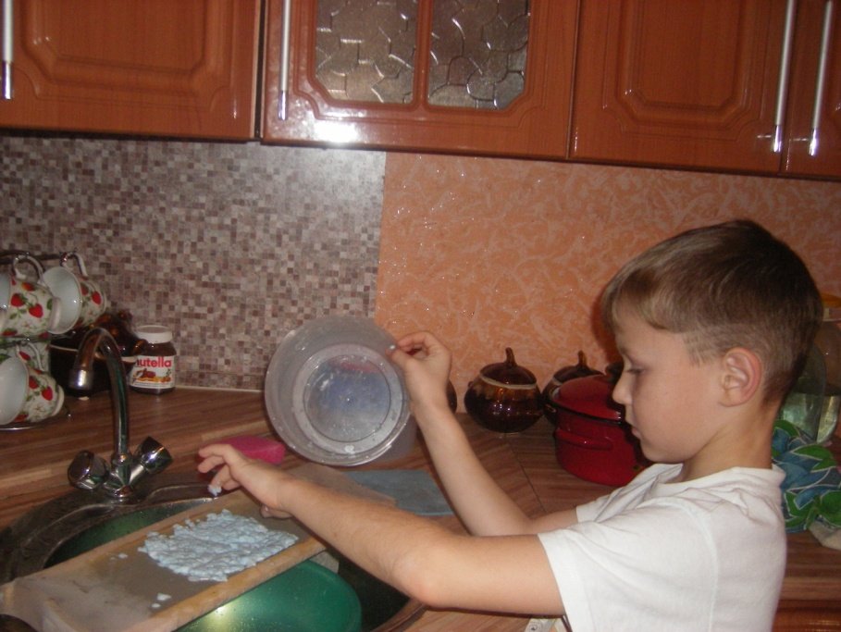
Из бумаги, изготовленной в домашних условиях, можно изготовить различные поделки.

Выводы.
- В результате проделанной работы я изучил историю возникновения бумаги, познакомился с видами и технологией производства бумаги.
- Я нашёл сведения о бумаге в художественной литературе, провёл опыт и выяснил условия намыкания бумаги.
- Изучив различные источники, я опробовали один из методов изготовления бумаги в домашних условиях. Используя старые газеты и исписанные тетрадные листы, мне удалось получить бумагу и изготовить из неё поделку.
- Полученную бумагу можно использовать для бытовых нужд, а также для творчества на уроках технологии в школе, что позволит сэкономить наш семейный бюджет и природные ресурсы нашей страны.
Перспектива.
Я хочу познакомить со способом изготовления бумаги в домашних условиях своих одноклассников и предложить им использовать бумагу ручной работы на уроках технологии.

